*******学院

**《数据库系统原理》课程设计**

**题 目： 职工考勤管理信息系统**

**专 业： 软件工程**

**年 级： 2018级 1 班**

**小组成员： *** \*\*\***

**指导教师： ***老师**

**时 间： 2020.4.26-2020.5.1**

**地 点：**

**\*\*\*\*\*\*\*学院计算机与信息科学系制**

2020年 4月

目录

*******学院 1

1．开发环境与开发工具 2

1.1 职工考勤管理系统的具体开发环境 2

1.2 职工考勤管理系统的具体开发工具 2

2． 开发日志 2

3．系统分析 2

3.1 需求分析 2

3.2 功能分析 3

4．系统设计 3

4.1 数据库概念结构设计 3

3

4.2数据库逻辑结构设计 6

5. 系统实现 7

5.1登录界面 7

5.2职工系统管理 10

5.2.1职工系统管理主界面 10

5.2.2系统设置 10

5.2.3查看考勤记录 12

5.2.4关于考勤反馈 15

5.3管理员系统管理 16

5.3.1管理员系统管理主界面 16

5.3.2系统设置 16

5.3.3职工管理 18

5.3.4考勤管理 22

5.3.5关于我们 37

6.难点总结 38

1．开发环境与开发工具

1.1 职工考勤管理系统的具体开发环境

（1）系统开发平台：Eclipse

（2）数据库管理系统软件：SQL Server 2012

（2）运行平台：Windows 7系统分析

1.2 职工考勤管理系统的具体开发工具

开发语言：Java

1. 开发日志

|  |  |  |  |
| --- | --- | --- | --- |
| 时间 | 成员姓名 | 任务 | 完成情况 |
| 第1天 | *** | 完成课程设计需求分析 | 良好 |
|  | 完成课程设计需求分析 | 良好 |
| 第2天 | *** | 完成课程设计的系统设计，功能分析 | 良好 |
|  | 完成课程设计的系统设计，功能分析 | 良好 |
| 第3天 | *** | 设计并编写界面代码 | 良好 |
|  | 画结构图、E-R 图 | 良好 |
| 第4天 | *** | 功能代码测试 | 良好 |
|  | 撰写实验文档 | 良好 |
| 第5天 | *** | 修改、完善代码功能 | 良好 |
|  | 撰写实验文档 | 良好 |

3．系统分析

3.1 需求分析

职工考勤管理系统应用于每一个企业，是企业必需的管理系统。考勤管理系统利用计算机管理考勤工作，提高工作效率，为企业减少人力财力的付出，有着高度的准确率。职工考勤管理系统越来越适合企业的需求，集信息的输入，显示，修改，删除等各种处理。显示员工出勤透明化，使管理人员及时把握员工情况，更好管理企业。

3.2 功能分析

职工考勤管理系统需要6个功能模块，具体功能如下：

职工基本信息管理：包括职工编号、职工姓名、性别、年龄、职称等；

职工出勤信息管理：包括上班打卡时间，下班打开时间，缺勤记录等；

职工出差信息管理：包括出差起始时间、结束时间、统计总共天数等；

职工加班信息管理：包括加班开始时间、结束时间、统计加班总时间；

职工请假信息管理：包括请假开始时间，结束时间，统计请假天数等；

用户信息管理：该模块负责修改密码，修改用户基本信息。

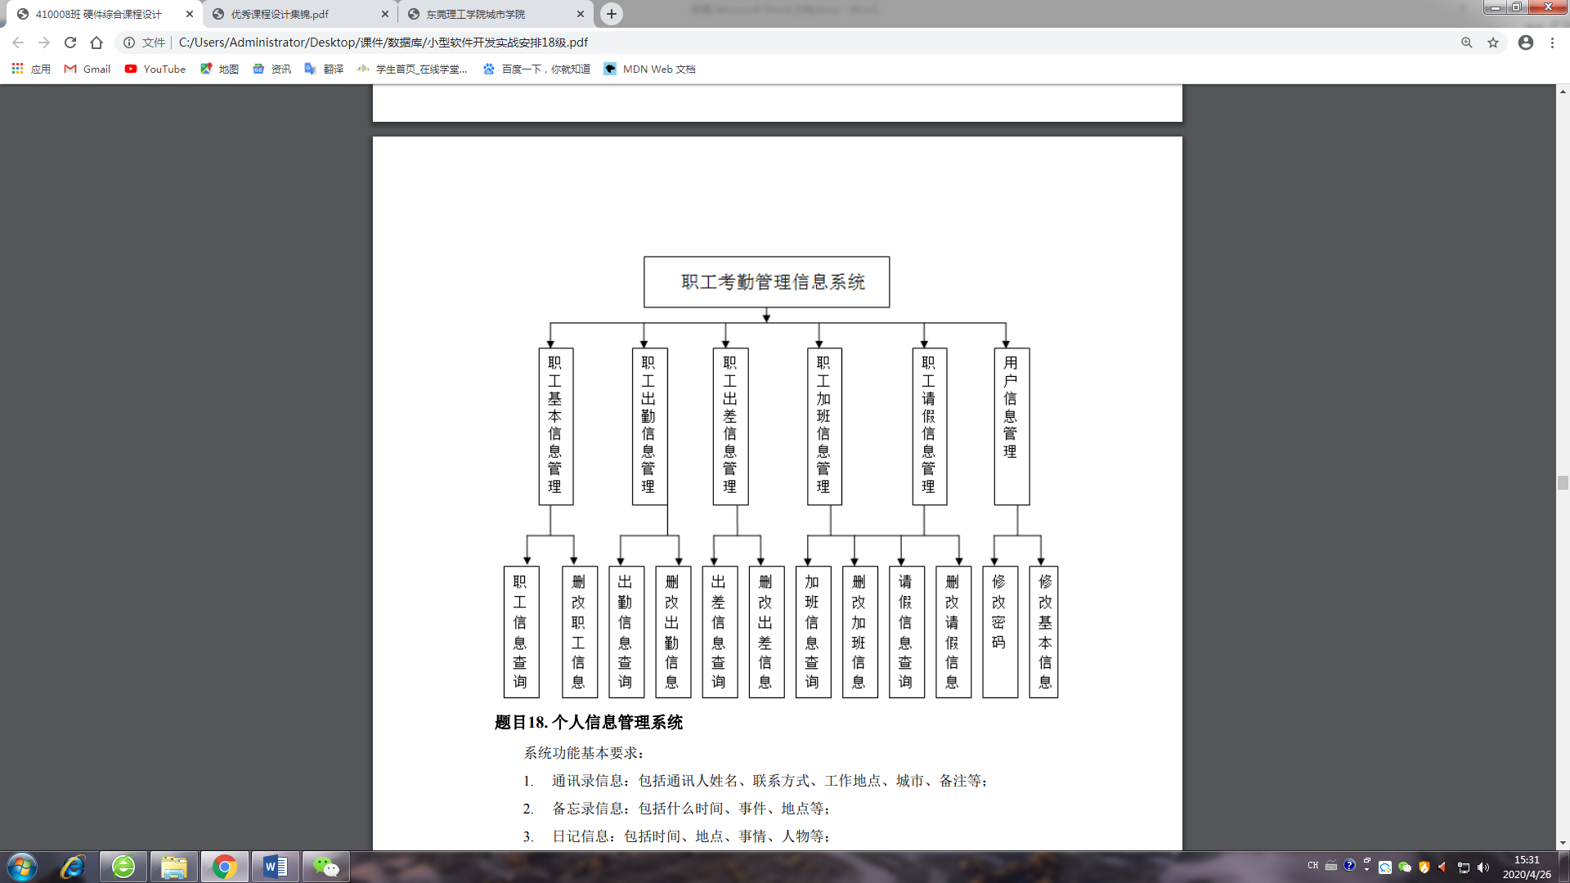

4．系统设计

4.1 数据库概念结构设计

职工基本信息实体E-R图



职工出勤信息实体E-R图

缺勤记录

下班时间

上班时间

职工编号

年龄

出勤记录

职工出差信息实体E-R图

出差编号

结束时间

开始时间

缺勤记录

职工编号

出差记录

职工加班信息实体E-R图

开始时间

结束时间

加班统计

加班编号

职工编号

加班记录

职工请假信息实体E-R图

职工编号

开始时间

结束时间

请假统计

请假编号

请假记录

设计E-R图

请假信息

N

请假

N

M

N

M

M

M

N

出差信息

加班信息

出勤信息

出勤

加班

职工

出差

## 4.2数据库逻辑结构设计

1）据设计好的各实体E-R 图创建数据的逻辑结构，数据库各表的结构如下。

登录信息表是用来储存所有的员工的信息，包括职工编号、姓名、年龄、性别、岗位、登陆账号、登录密码、登陆权限八个字段。该表的逻辑结构如下图：

|  |  |  |  |  |  |
| --- | --- | --- | --- | --- | --- |
| 字段名 | 描述 | 数据类型 | 长度 | 是否主键 | 是否允许为空 |
| id | 职工编号 | Int |  | Pk | 否 |
| Name | 姓名 | Char | 30 | 否 | 否 |
| Sex | 性别 | Nchar | 2 | 否 | 否 |
| Age | 年龄 | Int |  | 否 | 否 |
| Prof | 岗位 | Char | 30 | 否 | 否 |
| Username | 账号 | Char | 30 | 否 | 否 |
| Password | 密码 | Varchar | 30 | 否 | 否 |
| Root | 权限 | Int |  | 否 | 否 |

1. 出差信息表是用来储存出差编号、职工编号、开始时间、结束时间、出差天数五个字段。该表的逻辑结构如下图：

|  |  |  |  |  |  |
| --- | --- | --- | --- | --- | --- |
| 字段名 | 描述 | 数据类型 | 长度 | 是否主键 | 是否允许为空 |
| Cd | 出差编号 | Int |  | Pk | 否 |
| Id | 职工编号 | Int |  | Pk | 否 |
| Stime | 开始时间 | Date |  | 否 | 否 |
| Endtime | 结束时间 | Date |  | 否 | 否 |
| Sumtime | 出差天数 | Int |  | 否 | 否 |

1. 出勤信息表是用来储存出勤编号、职工编号、上午上班时间、上午下班时间、下午上班时间、下午下班时间、是否缺勤、日期八个字段。该表的逻辑结构如下图：

|  |  |  |  |  |  |
| --- | --- | --- | --- | --- | --- |
| 字段名 | 描述 | 数据类型 | 长度 | 是否主键 | 是否允许为空 |
| Wd | 出勤编号 | Int |  | PK | 否 |
| Id | 职工编号 | Int |  | PK | 否 |
| Uutime | 上午上班时间 | Time | 0 | 否 | 是 |
| Untime | 上午下班时间 | Time | 0 | 否 | 是 |
| Nutime | 下午上班时间 | Time | 0 | 否 | 是 |
| Nntime | 下午下班时间 | Time | 0 | 否 | 是 |
| Abcord | 是否缺勤 | Char | 30 | 否 | 否 |
| Dday | 日期 | Date |  | 否 | 否 |

1. 加班信息表是用来存储加班编号、职工编号、晚上上班时间、晚上下班时间、加班时长、日期六个字段。该表的逻辑结构如下图：

|  |  |  |  |  |  |
| --- | --- | --- | --- | --- | --- |
| 字段名 | 描述 | 数据类型 | 长度 | 是否主键 | 是否允许为空 |
| Jd | 加班编号 | Int |  | PK | 否 |
| Id | 职工编号 | Int |  | PK | 否 |
| Stime | 晚上上班时间 | Time | 0 | 否 | 否 |
| Engtime | 晚上下班时间 | Time | 0 | 否 | 否 |
| Sumtime | 加班时长 | Int |  | 否 | 否 |
| Dday | 日期 | Date |  | 否 | 否 |

5）请假信息表是用来存储请假编号、职工编号、开始时间、结束时间、请假天数五个字段。该表的逻辑结构如下图：

|  |  |  |  |  |  |
| --- | --- | --- | --- | --- | --- |
| 字段名 | 描述 | 数据类型 | 长度 | 是否主键 | 是否允许为空 |
| Qd | 请假编号 | Int |  | PK | 否 |
| Id | 职工编号 | Int |  | PK | 否 |
| Stime | 开始时间 | Date |  | 否 | 否 |
| Endtime | 结束时间 | Date |  | 否 | 否 |
| Sumtime | 请假天数 | Int |  | 否 | 否 |

# 系统实现

## 5.1登录界面

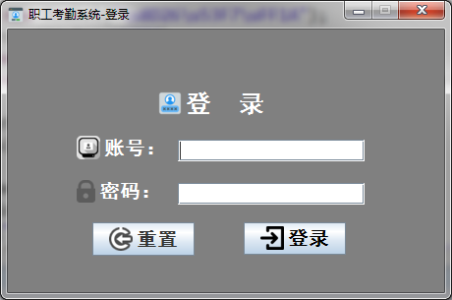

登录系统根据用户权限登录，分别进入管理员系统界面和职工系统界面

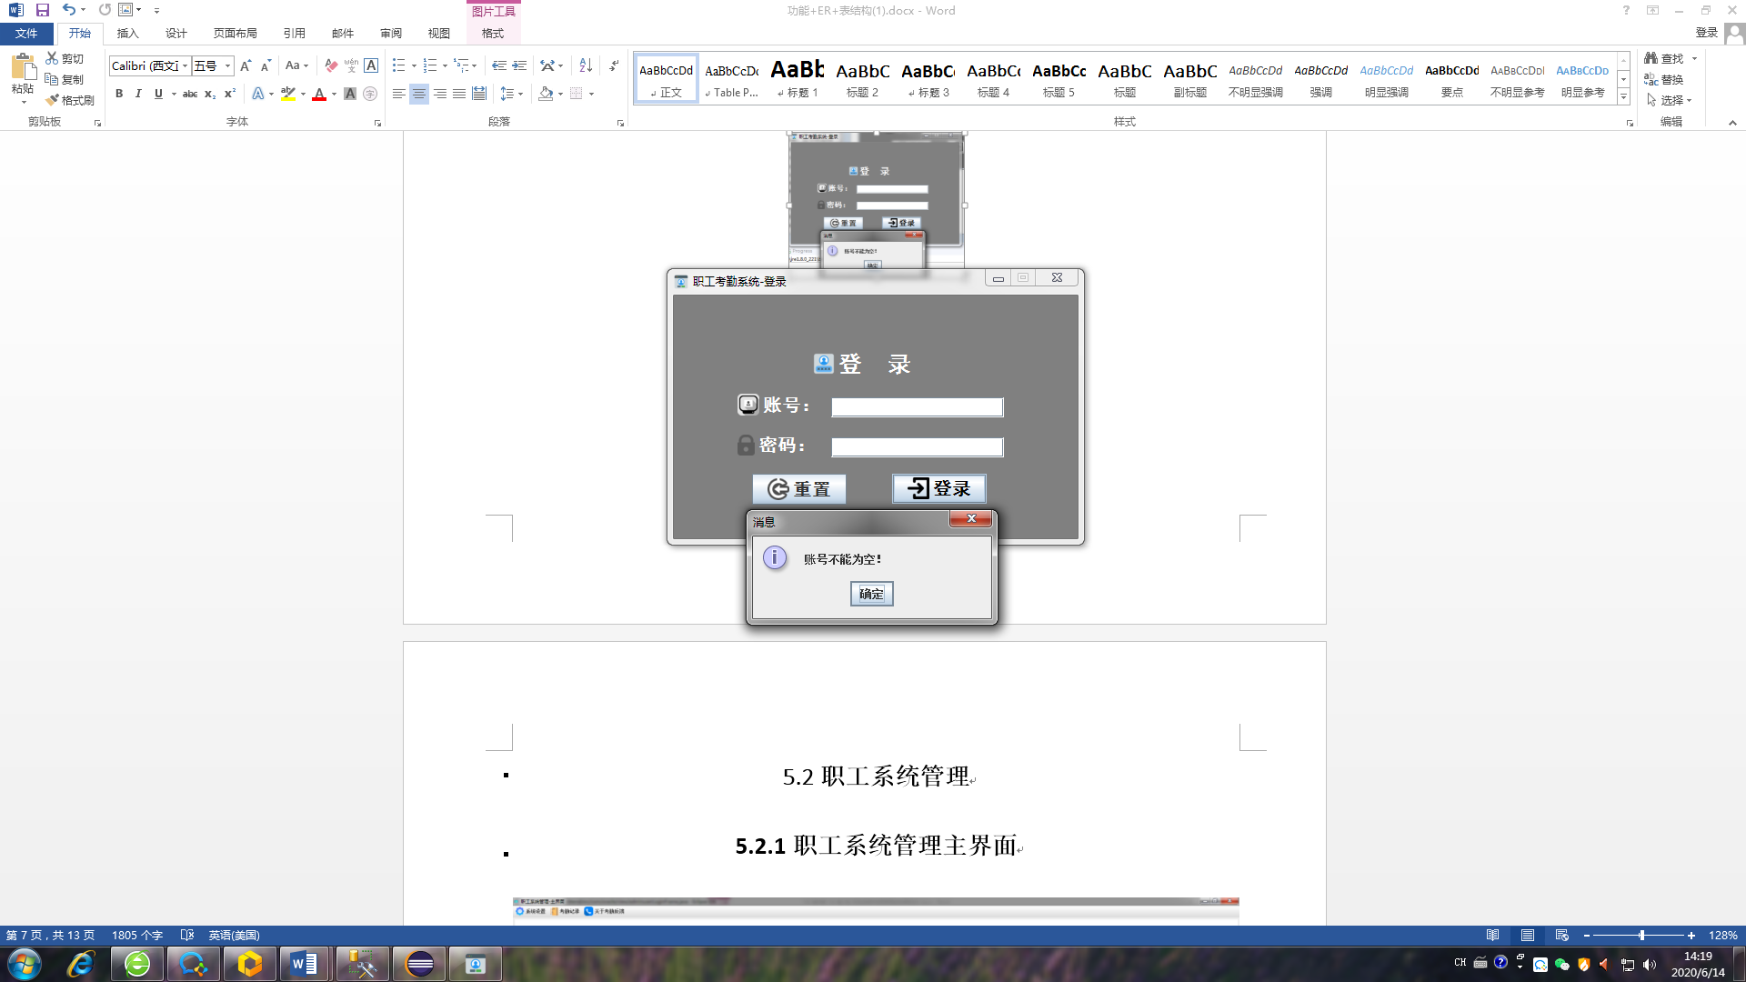

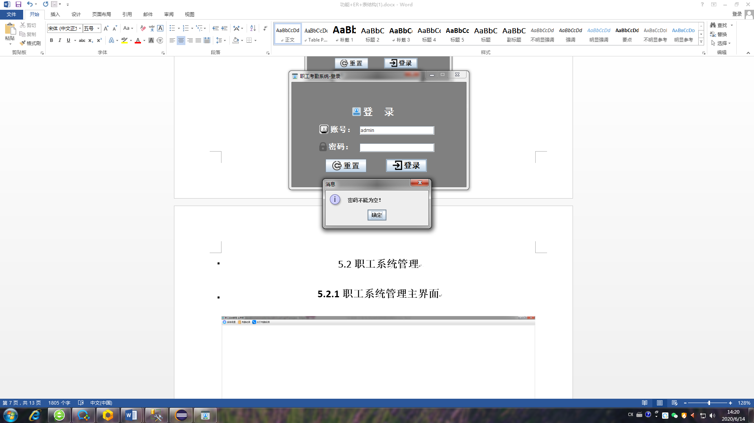

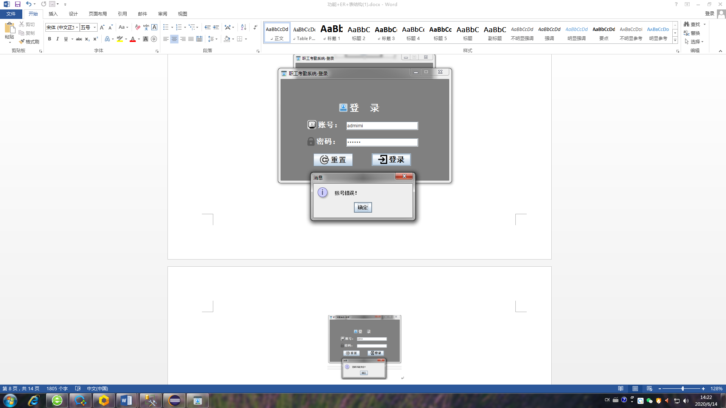

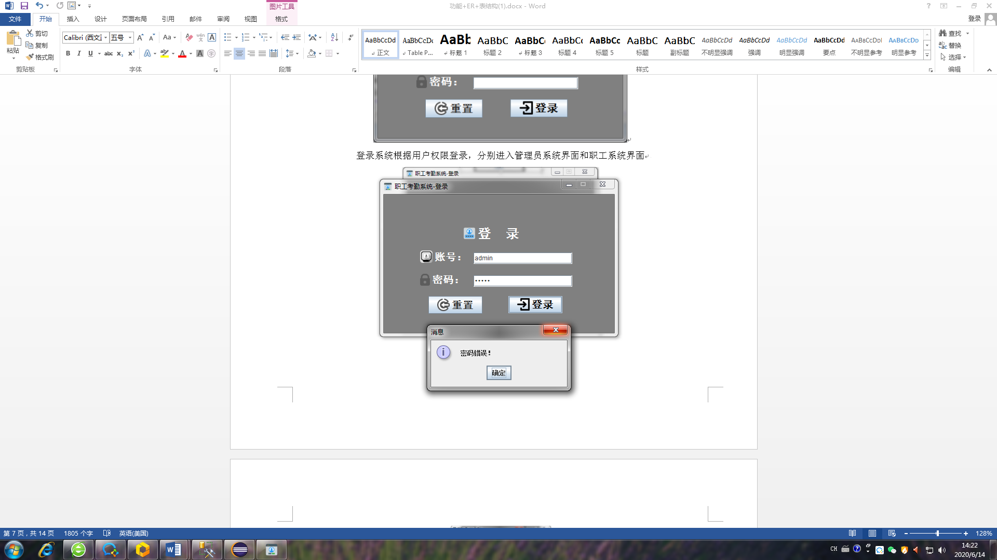

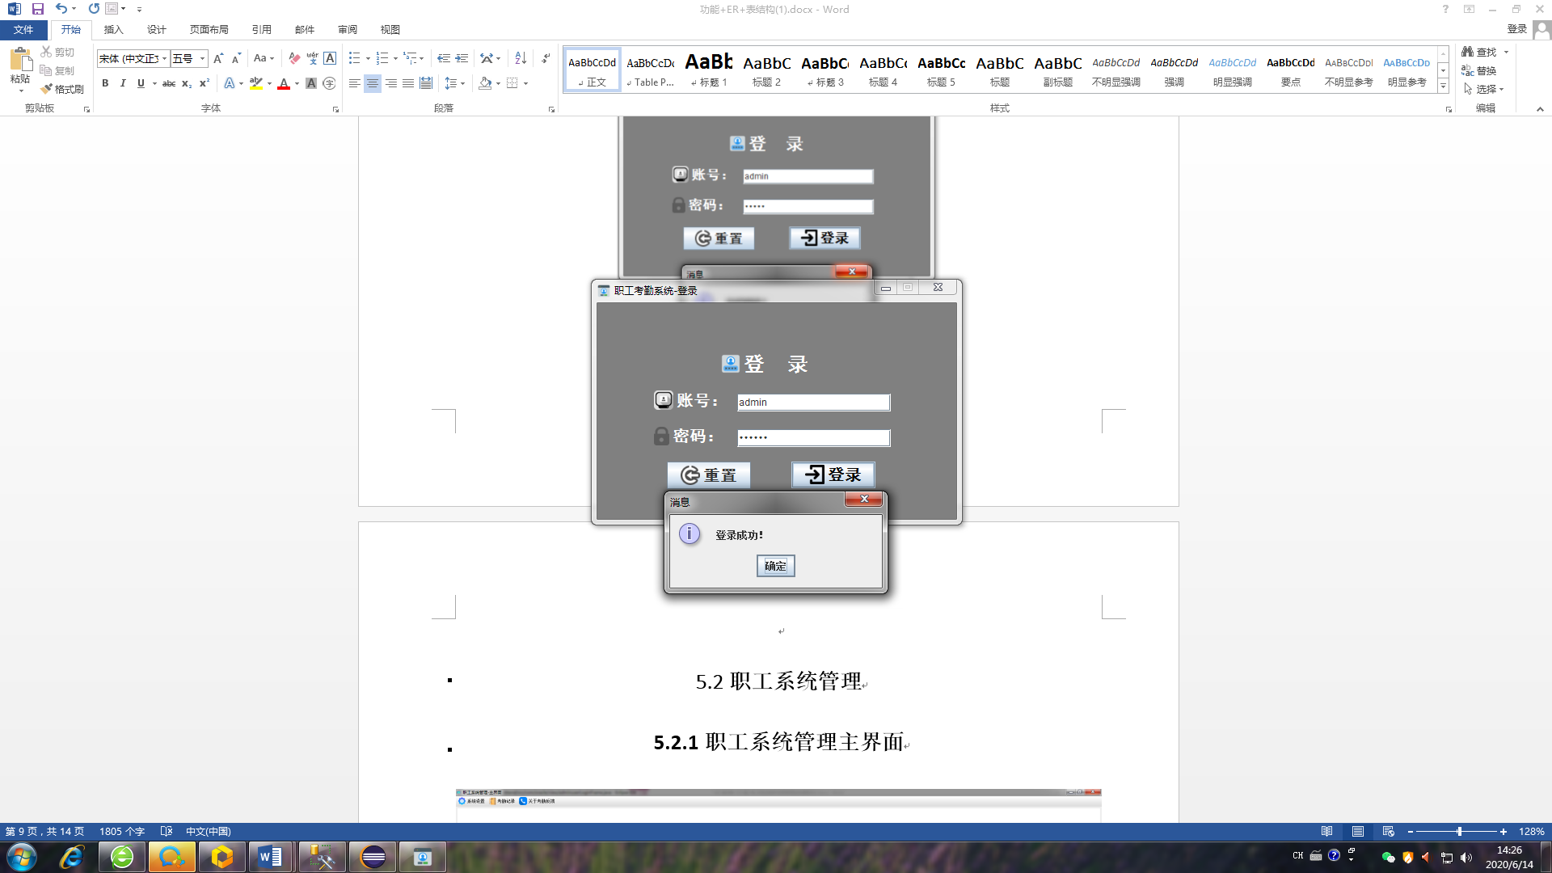

## 5.2职工系统管理

### 5.2.1职工系统管理主界面

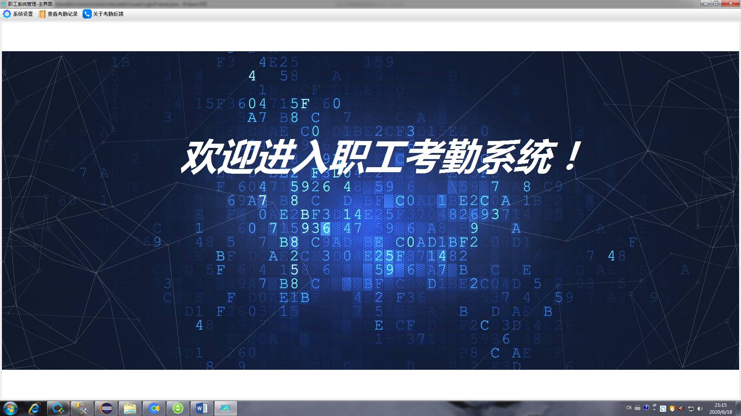

### 5.2.2系统设置

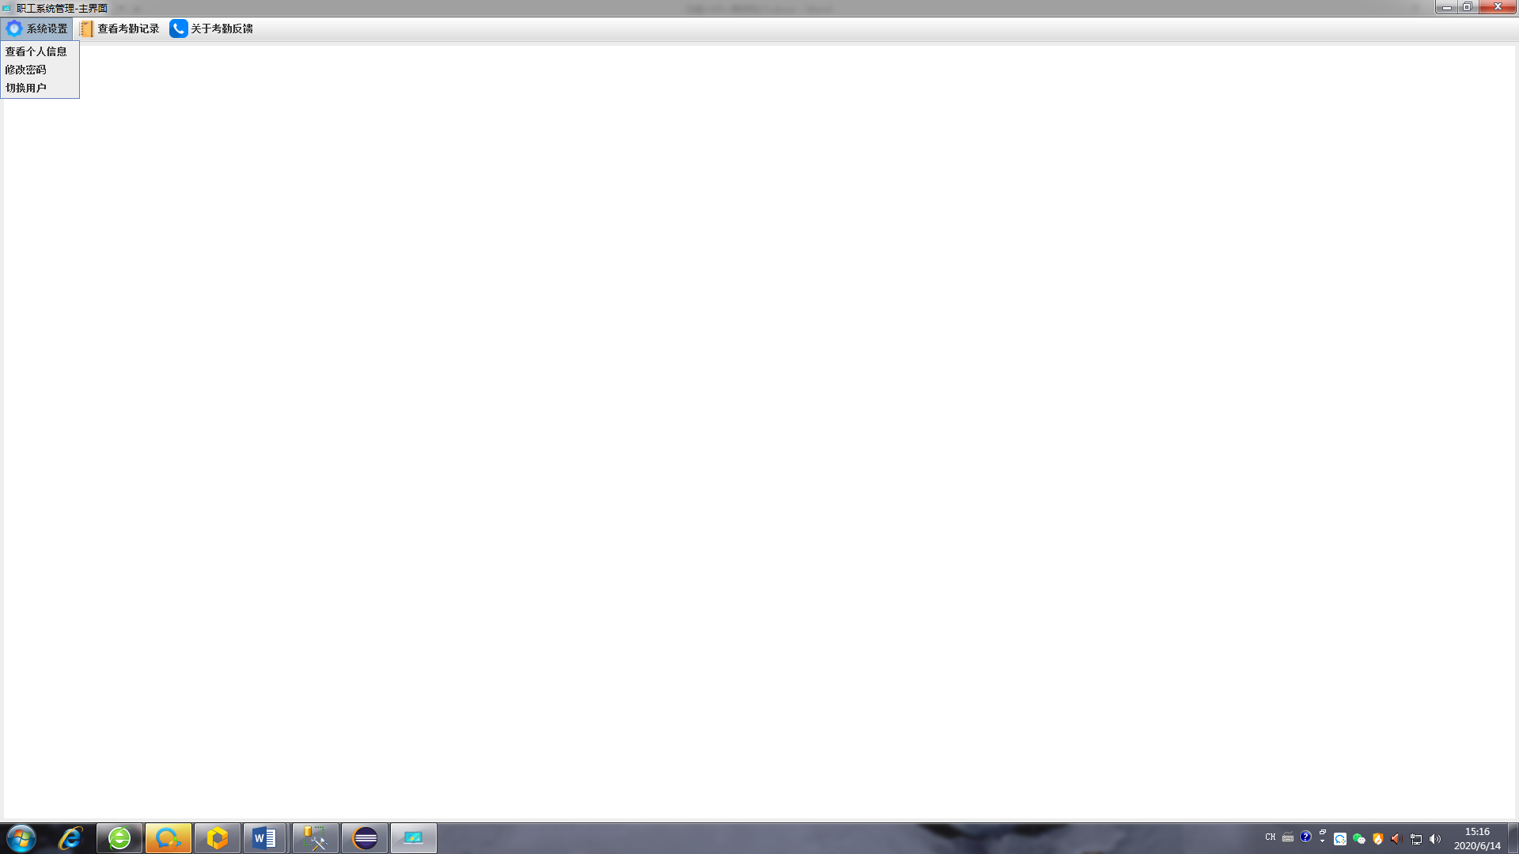

#### 5.2.2.1查看个人信息

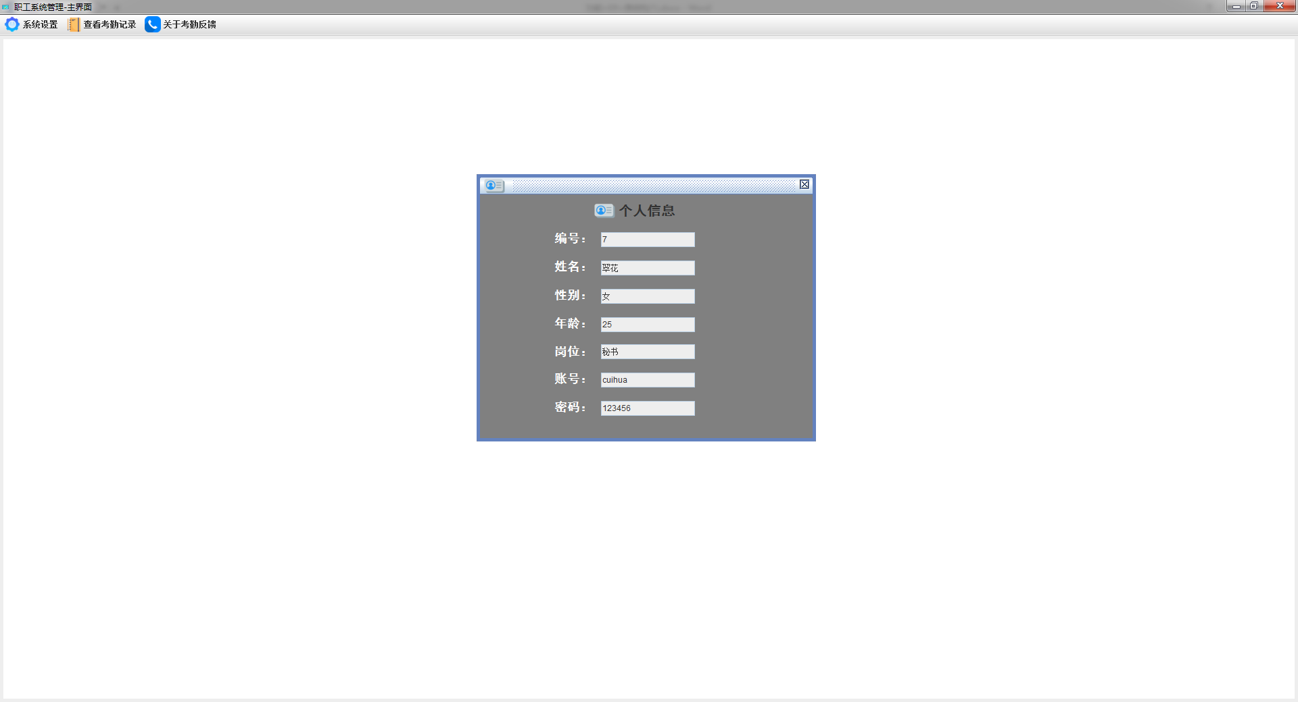

查看个人信息界面内不可写

#### 5.2.2.2修改密码

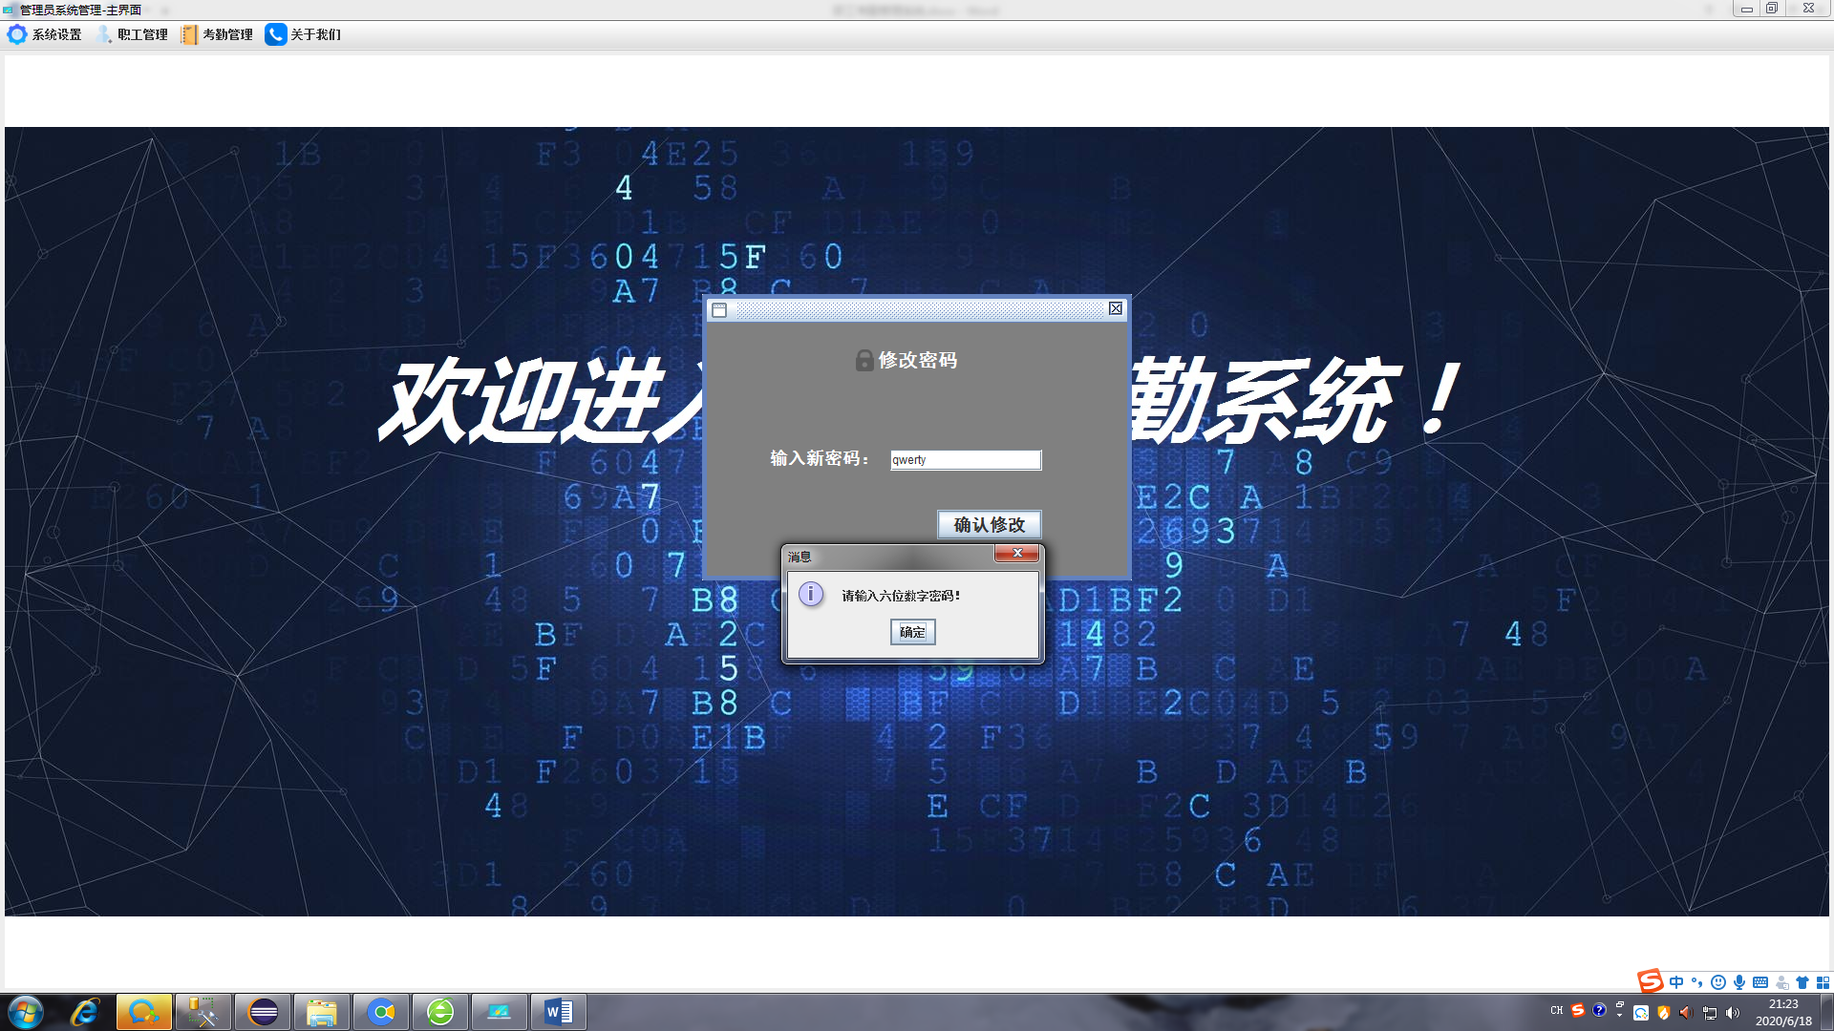

密码格式设置为6位数字

#### 5.2.2.3切换用户

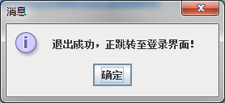

### 5.2.3查看考勤记录

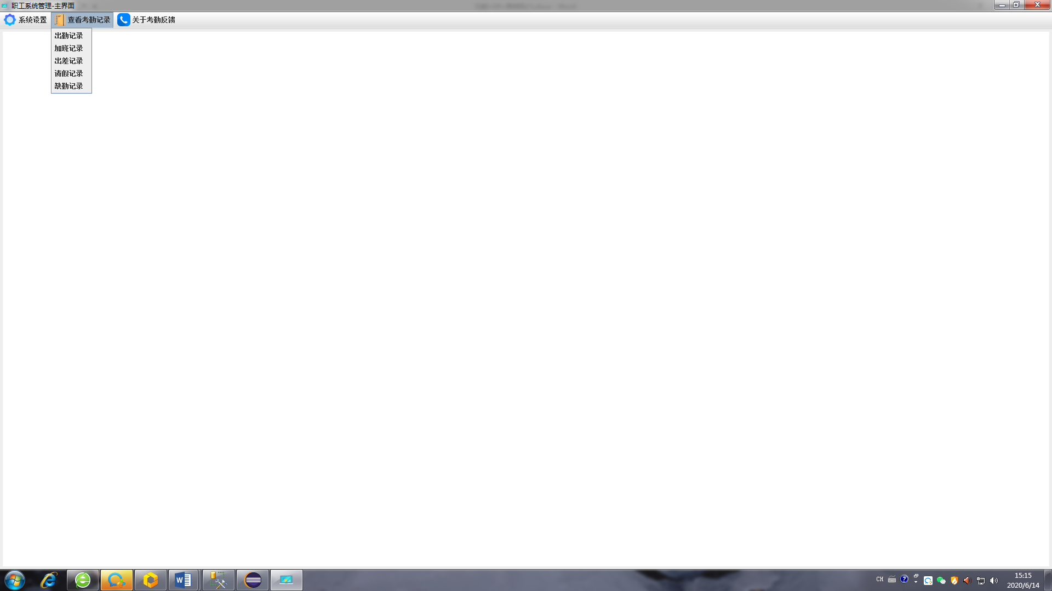

#### 5.2.3.1查看出勤记录

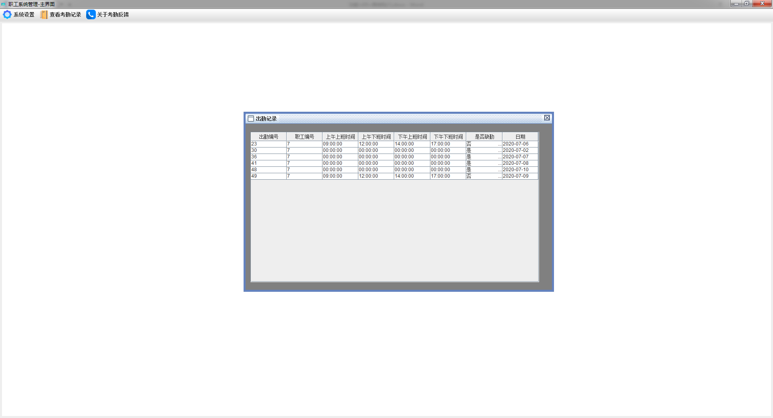

#### 5.2.3.2查看加班记录

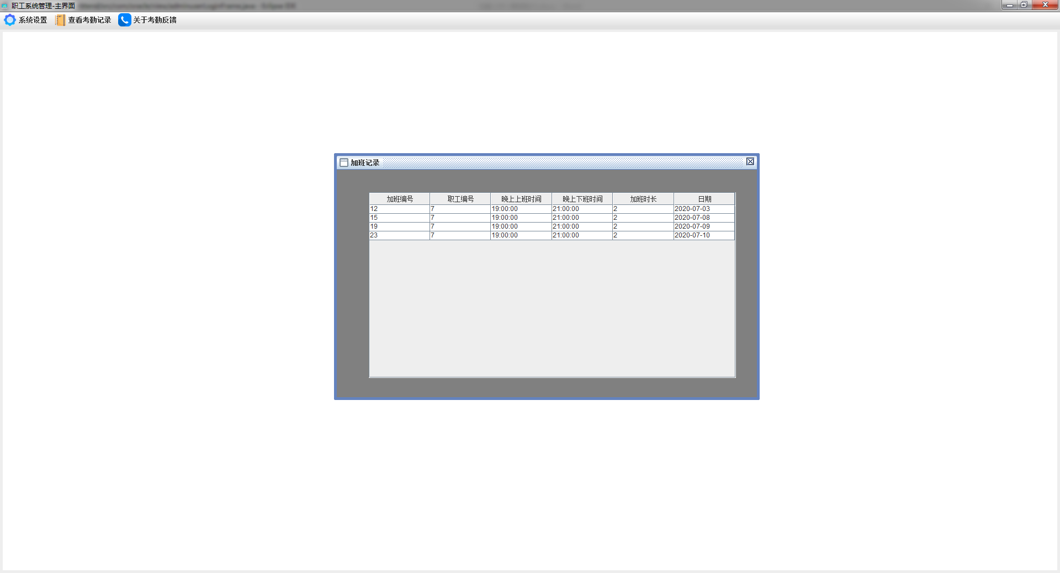

#### 5.2.3.3查看出差记录

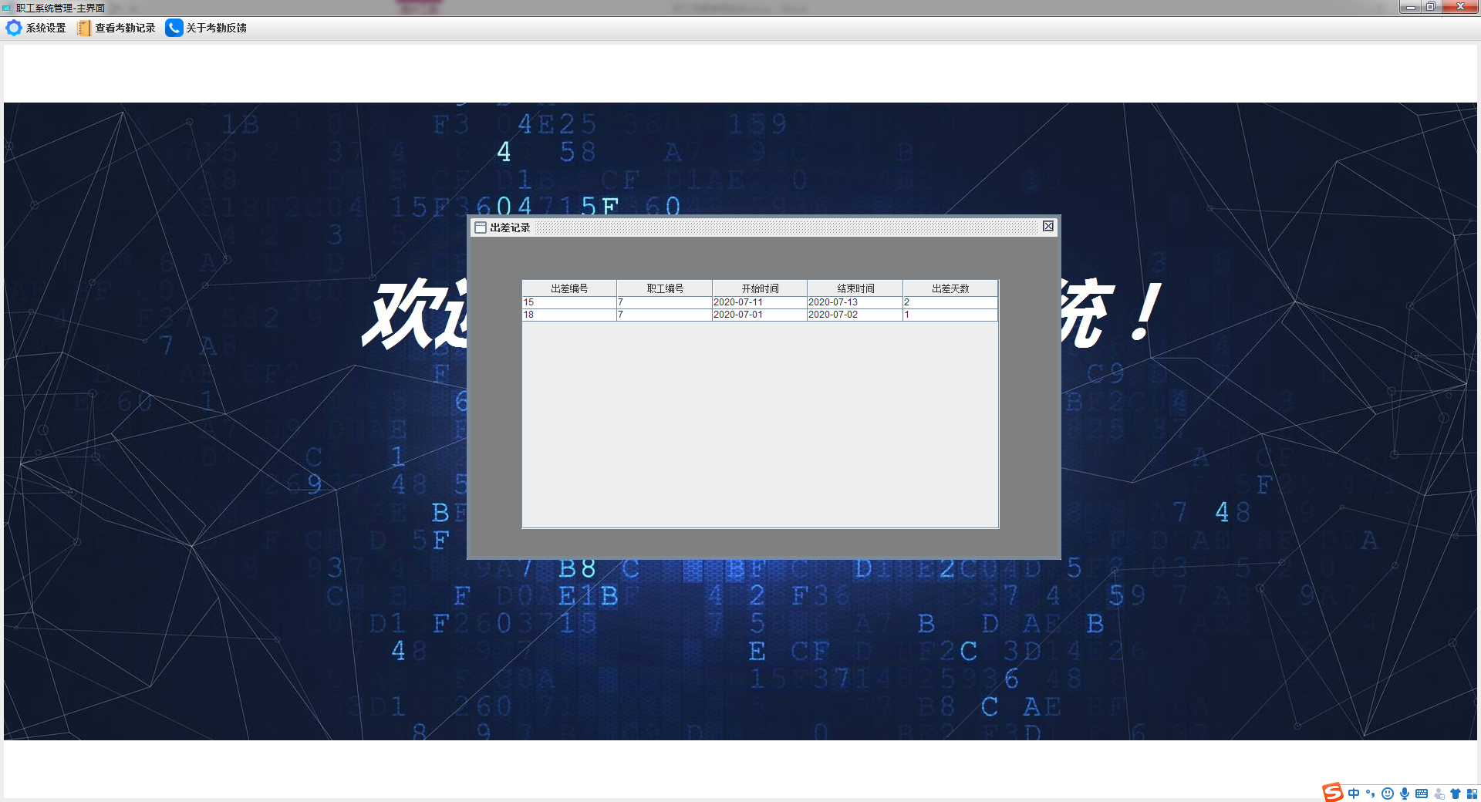

#### 5.2.3.4查看请假记录

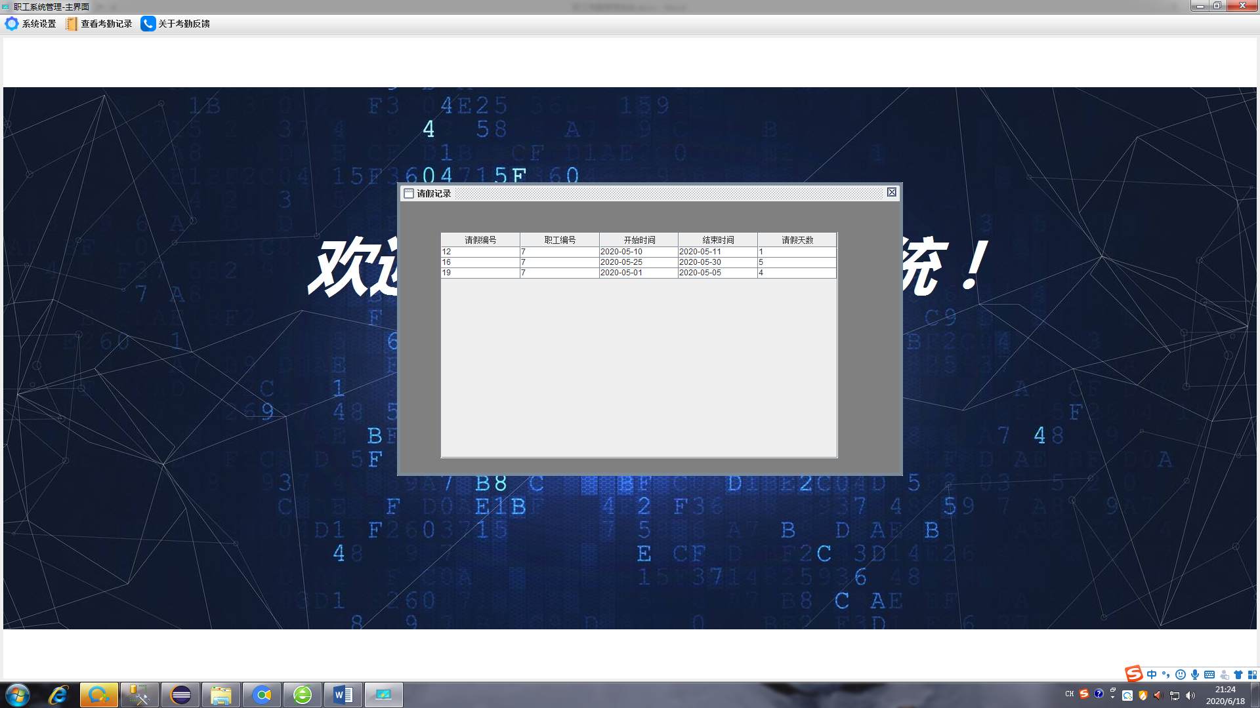

#### 5.2.3.5查看缺勤记录

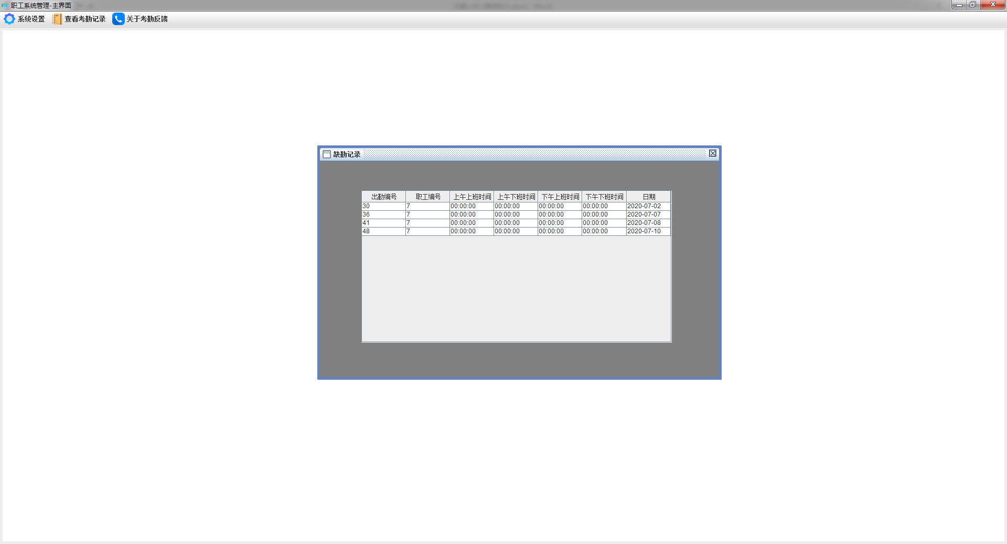

### 5.2.4关于考勤反馈

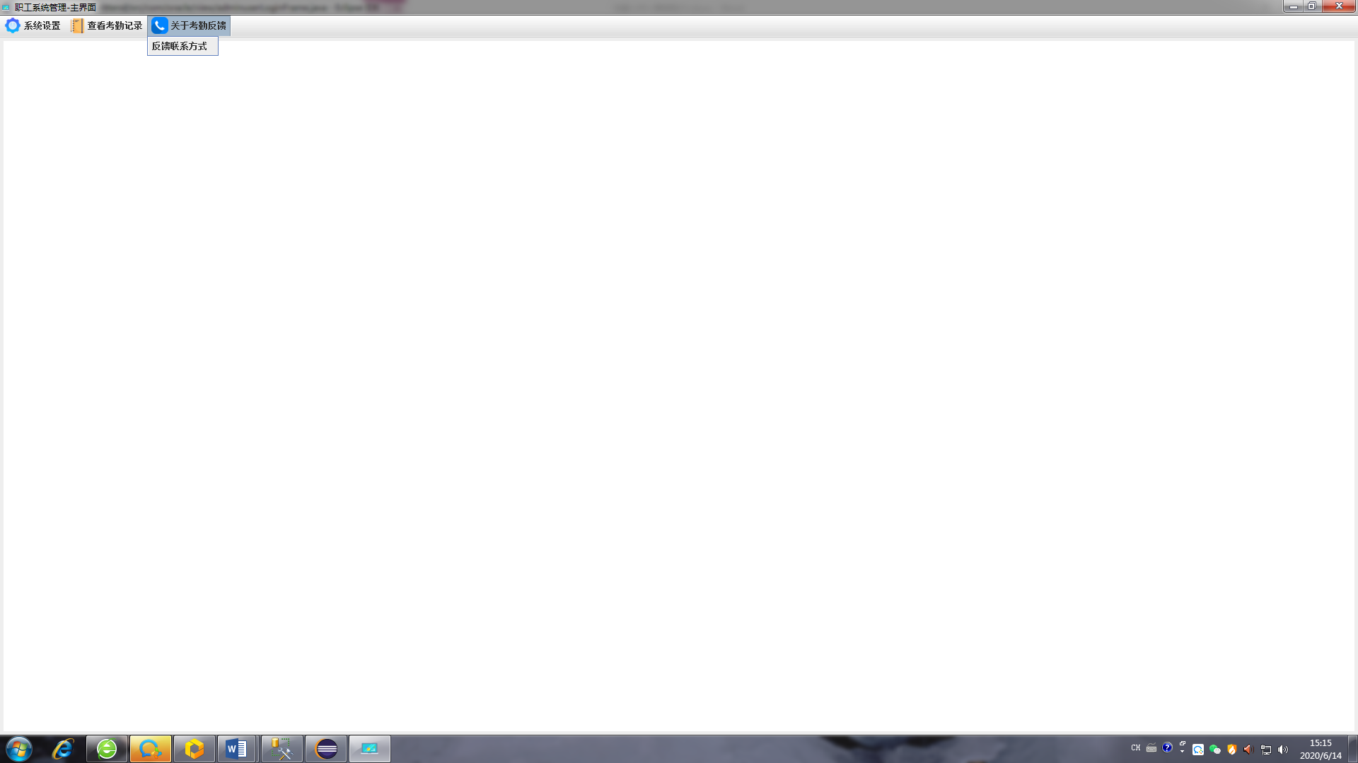

#### 5.2.4.1反馈练习方式

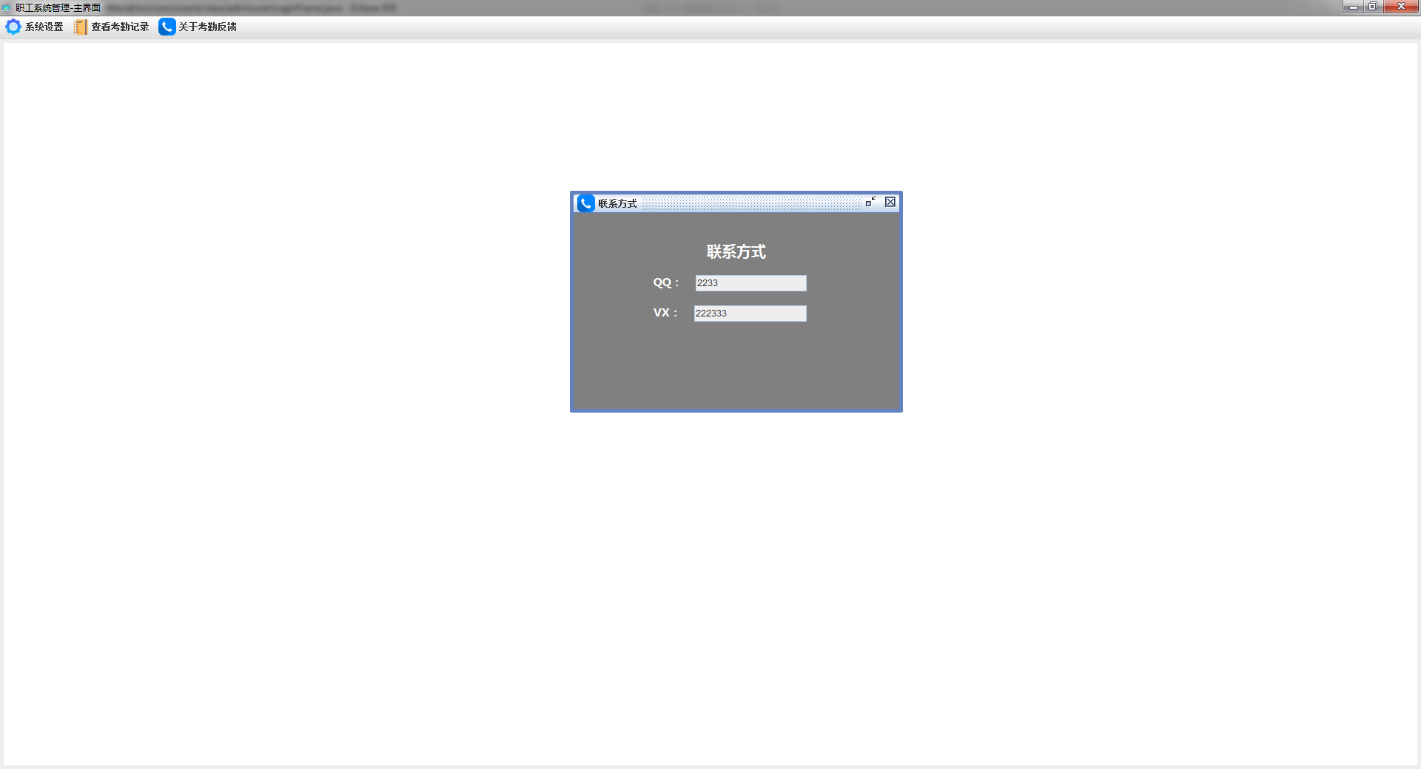

## 5.3管理员系统管理

### 5.3.1管理员系统管理主界面

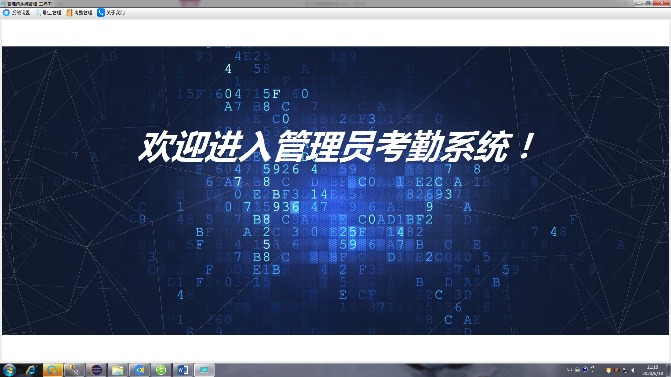

### 5.3.2系统设置

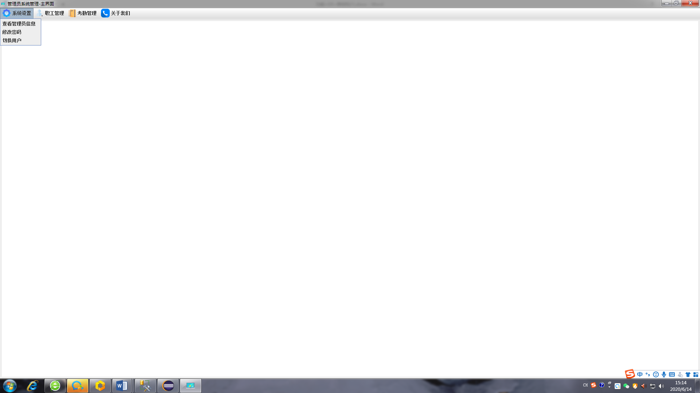

#### 5.3.2.1查看管理信息

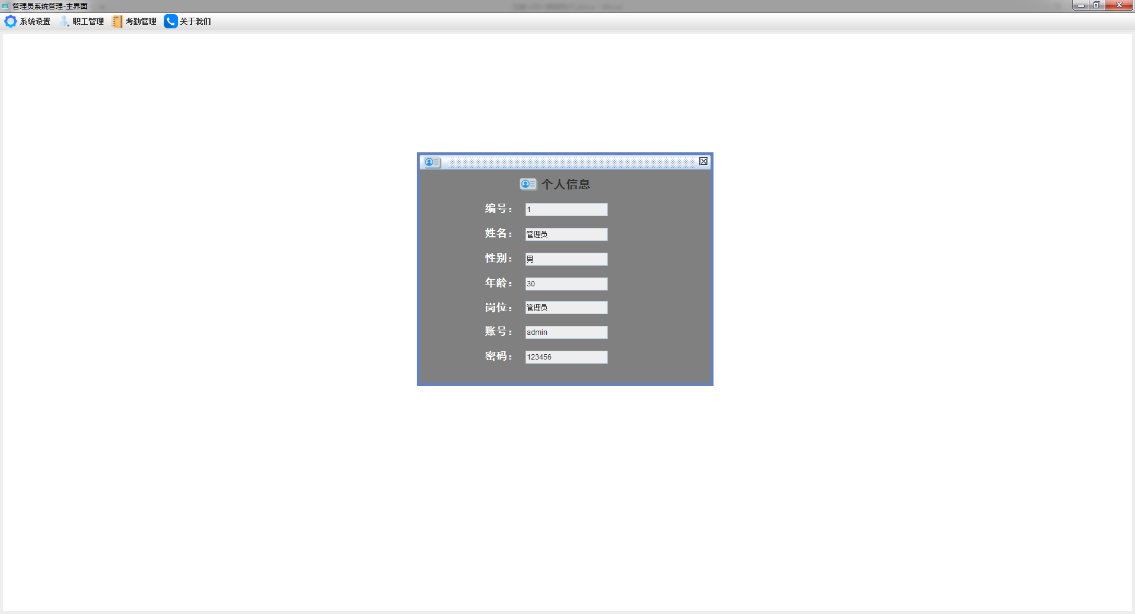

#### 5.3.2.2修改密码

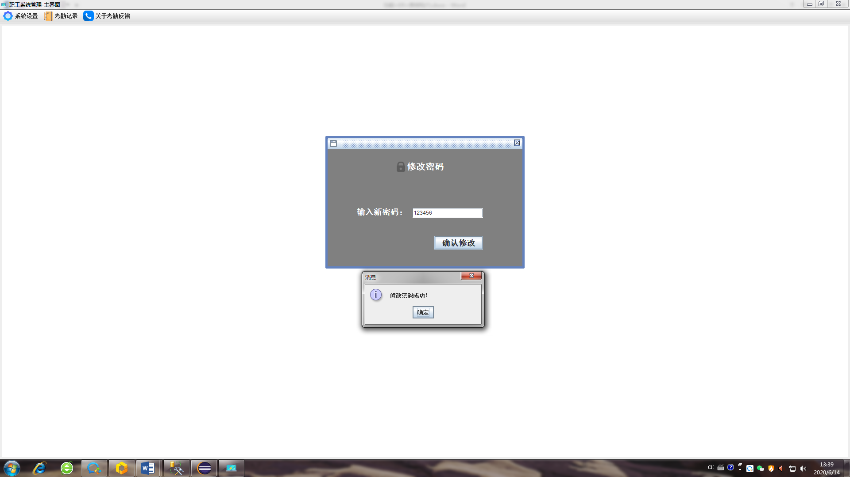

#### 5.3.2.3切换用户



### 5.3.3职工管理

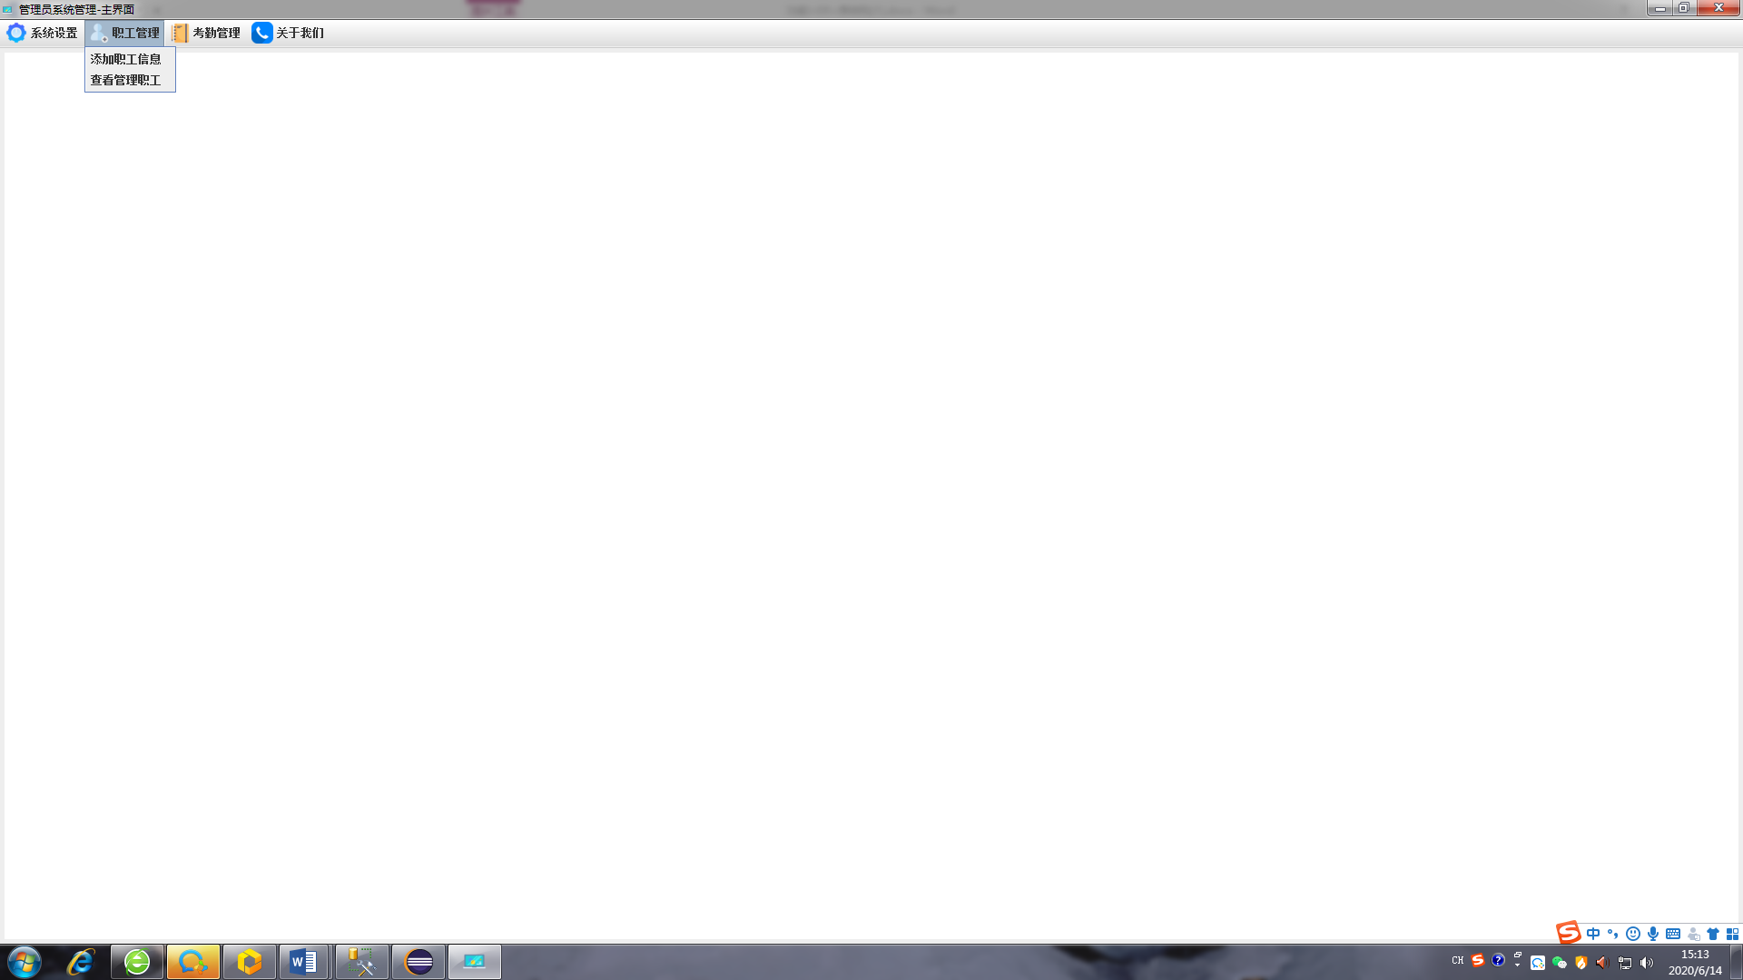

#### 5.3.3.1添加职工信息

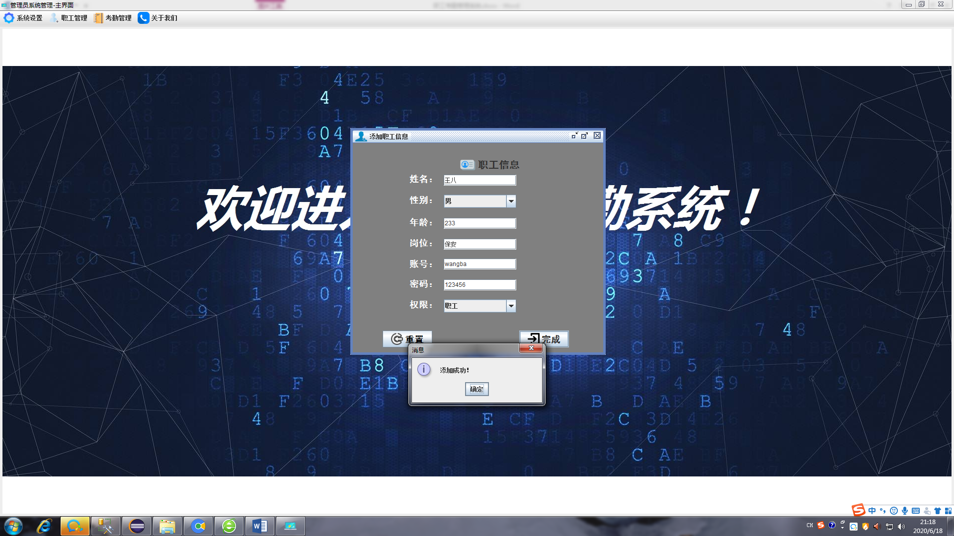

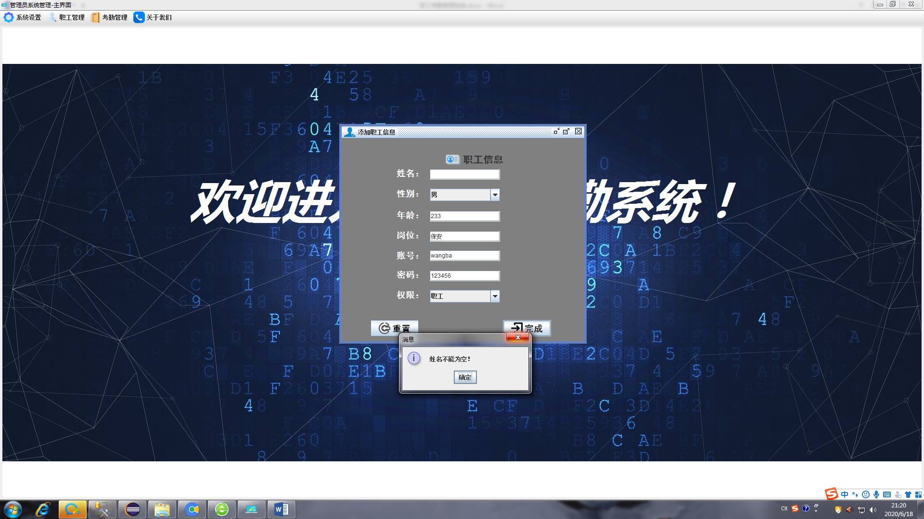

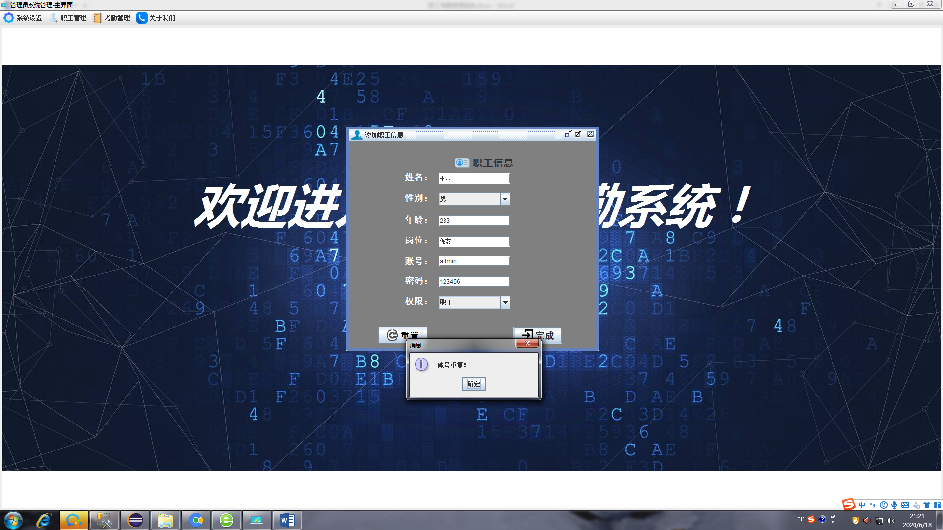

添加性别，权限下拉列表

职工信息都不为空，为空时提醒信息不能为空

职工账号不能重复，重复时提醒账号已存在

#### 5.3.3.2查看管理职工

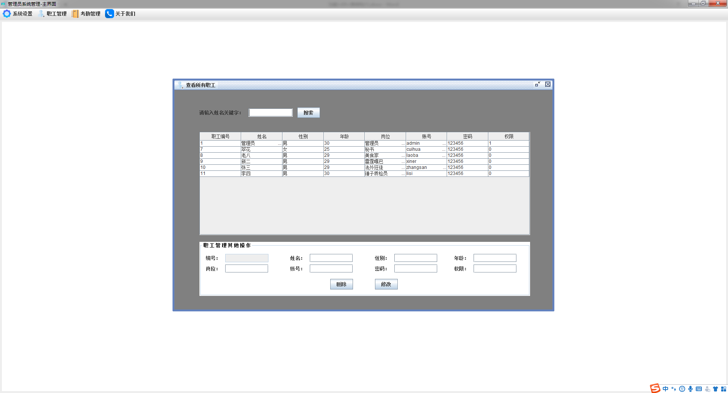

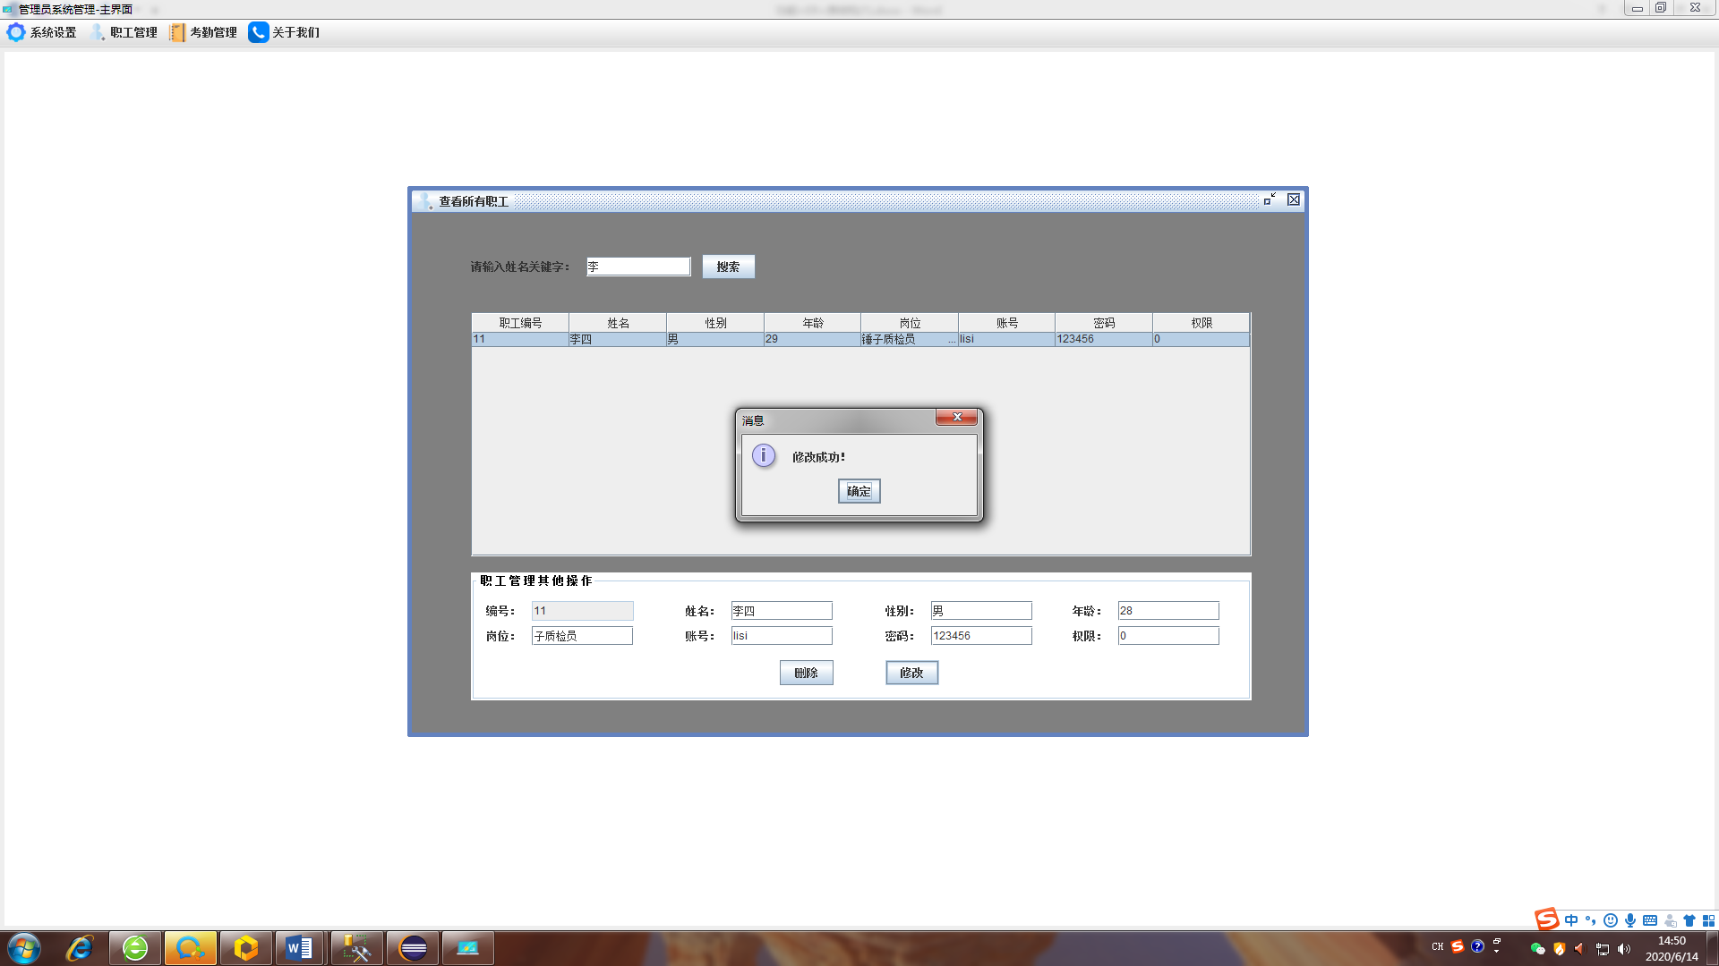

搜索功能：按姓名查找，为空搜索时提醒输入查找姓名；

选择点击表格中要管理的职工，职工信息显示到表单中；

删除，修改，搜索成功之后，表格自动刷新填充数据

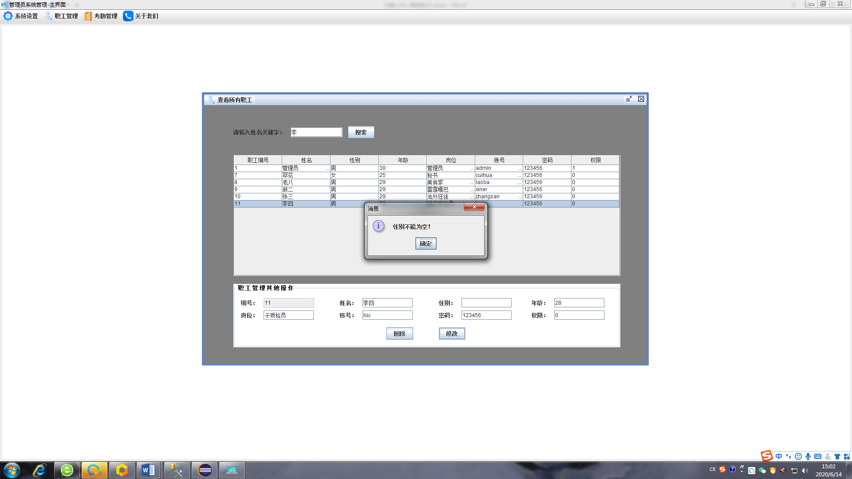

删除，修改的职工不能为空，为空时提醒选择要删除，修改的职工；

职工编号为自增不可写，职工信息修改内容都不为空，为空时提醒信息不能为空；

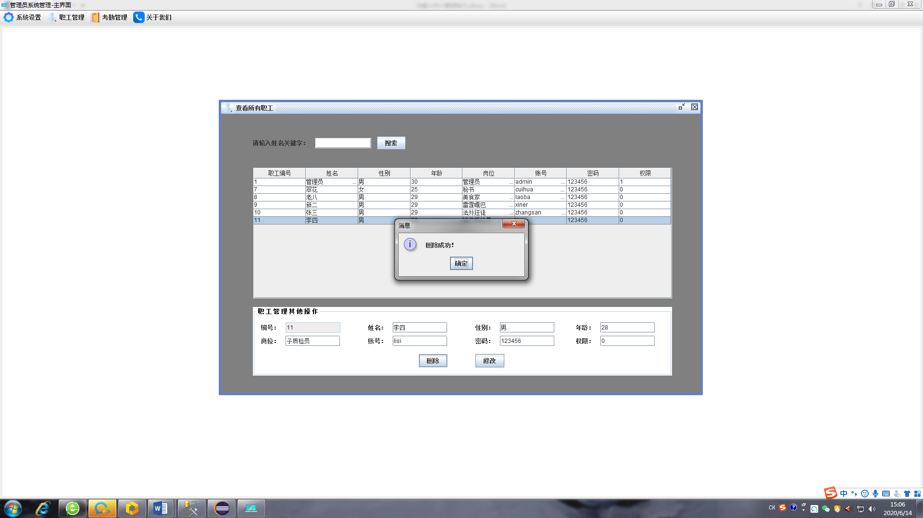

删除职工，启动触发器，删除职工信息以及相关职工的全部考勤记录；

### 5.3.4考勤管理

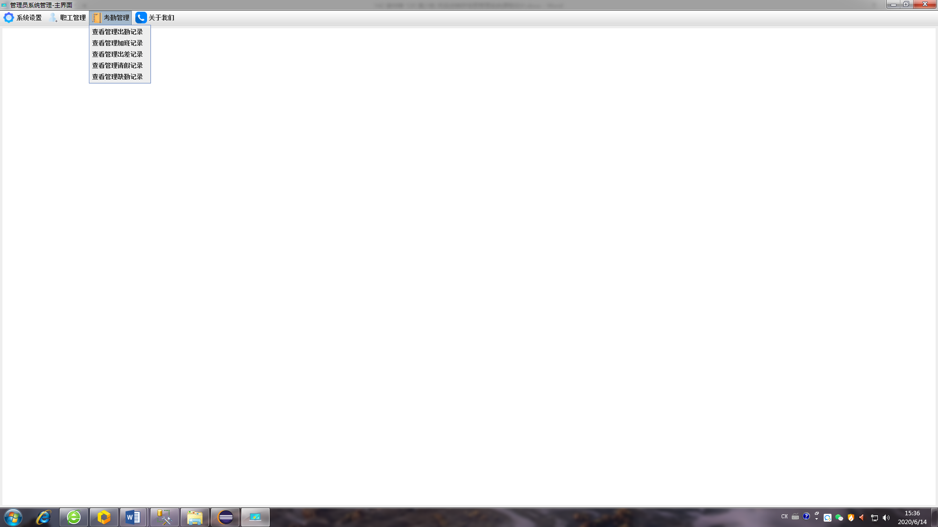

#### 5.3.4.1查看管理出勤记录

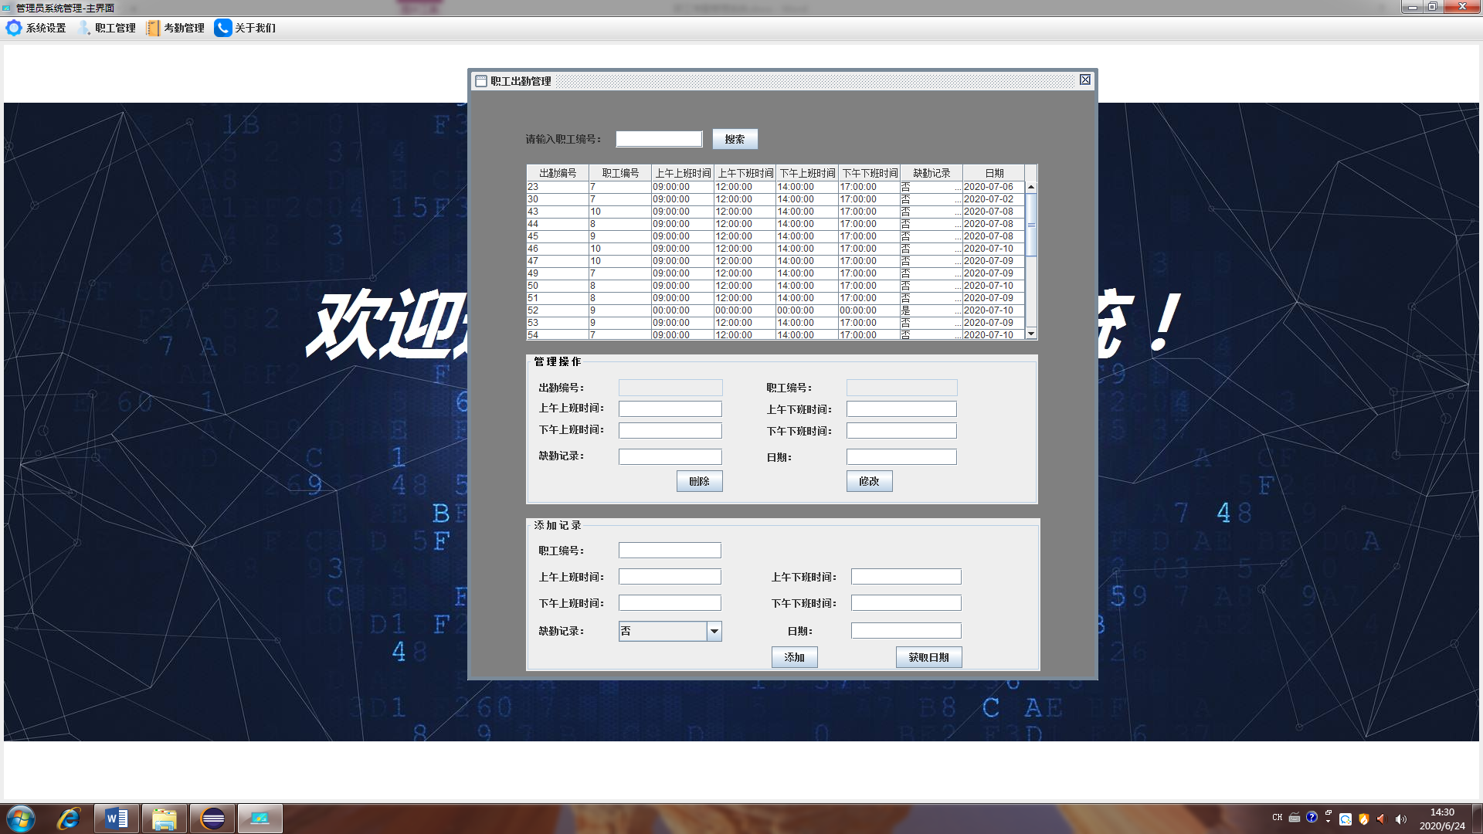

删除，修改的职工不能为空，为空时提醒选择要删除，修改的职工；

搜索功能按职工编号查找，为空搜索时提醒输入查找姓名；

选择点击表格中要管理的职工，职工信息显示到表单中；

出勤编号，职工编号只读，不可写；

删除，修改，搜索，添加，成功之后，表格自动刷新填充数据

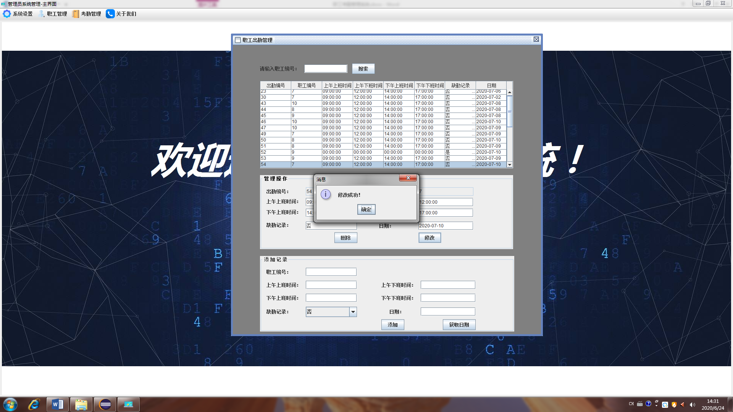

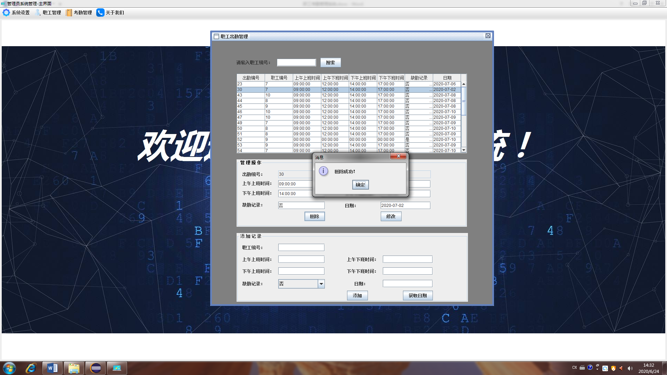

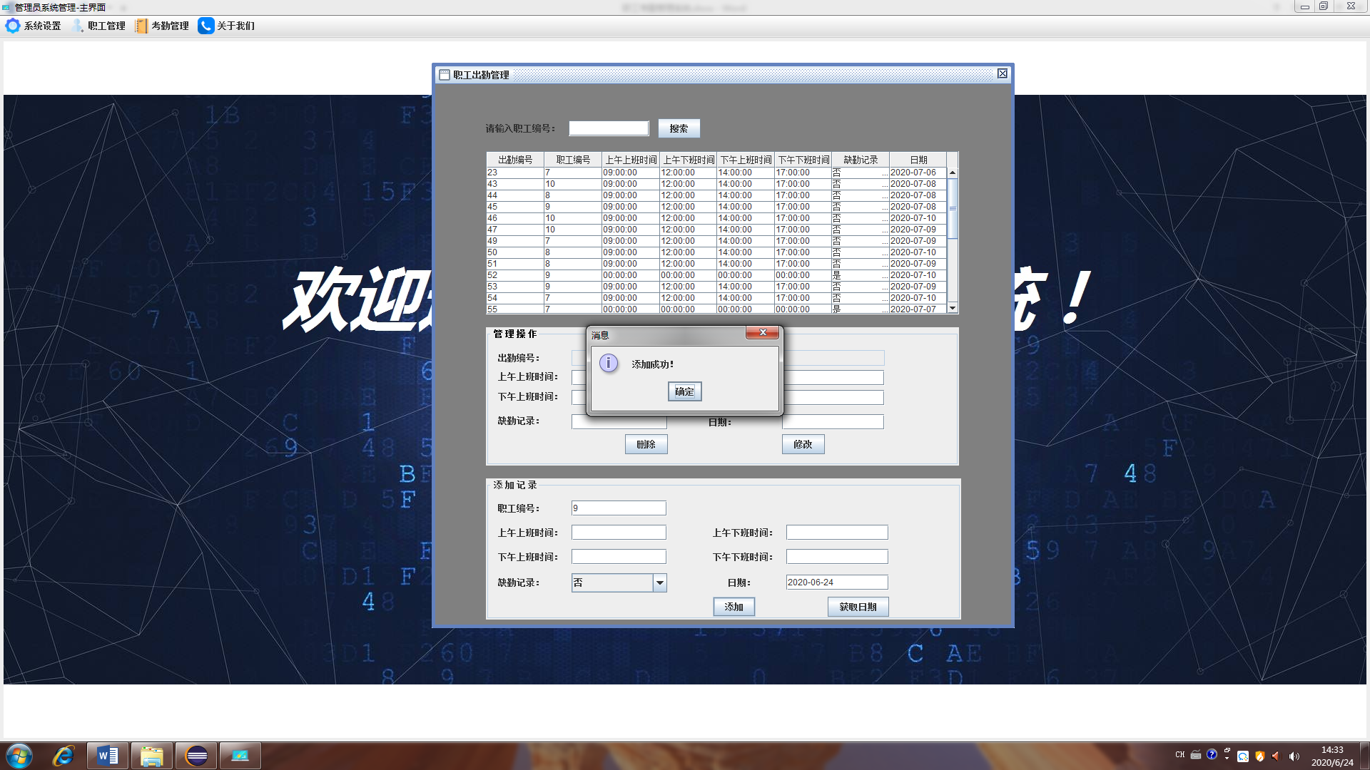

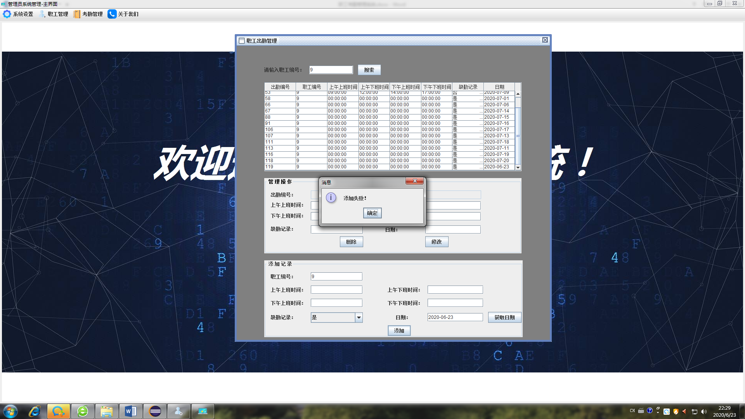

添加出勤记录下拉选择

添加获取当前日期按钮

修改的出勤记录和日期不为空，为空时提醒信息不能为空；

添加的职工编号，缺勤记录和日期不为空，为空时提醒信息不能为空；

添加出勤记录，触发器启动，阻止添加一个职工有多条相同日期的出勤记录，避免正常出勤与缺勤的冲突

#### 5.3.4.2查看管理加班记录

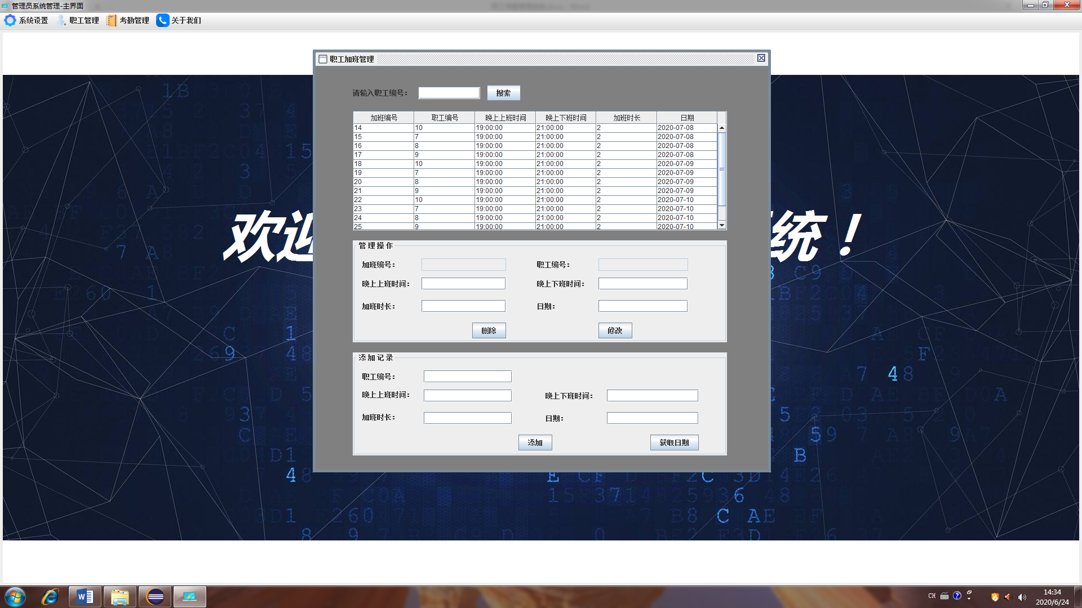

删除，修改的职工不能为空，为空时提醒选择要删除，修改的职工；

搜索功能按职工编号查找，为空搜索时提醒输入查找姓名；

选择点击表格中要管理的职工，职工信息显示到表单中；

出勤编号，职工编号只读，不可写；

删除，修改，搜索，添加，成功之后，表格自动刷新填充数据；

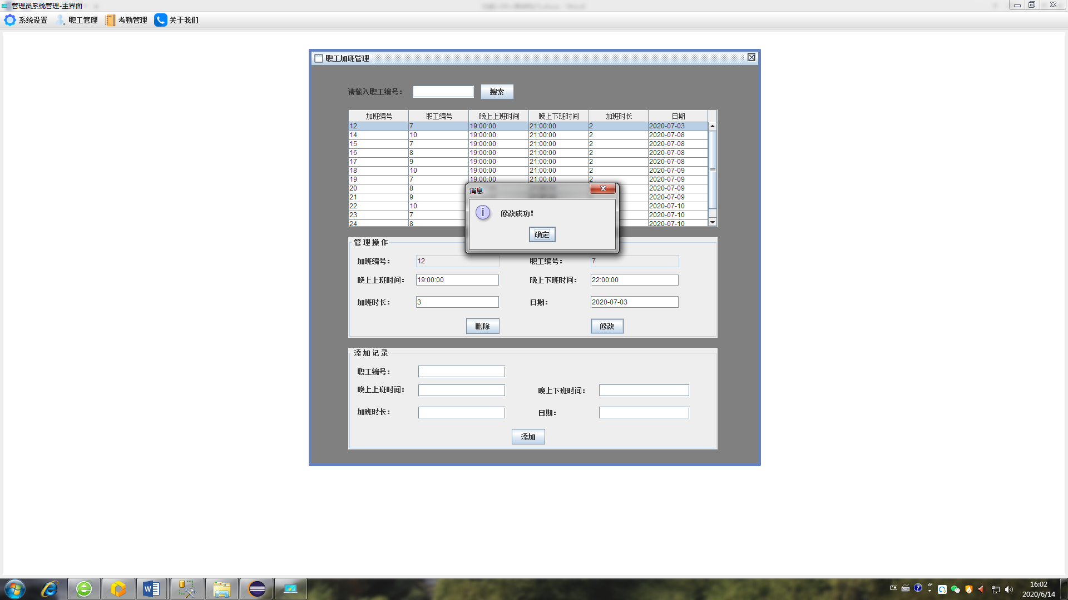

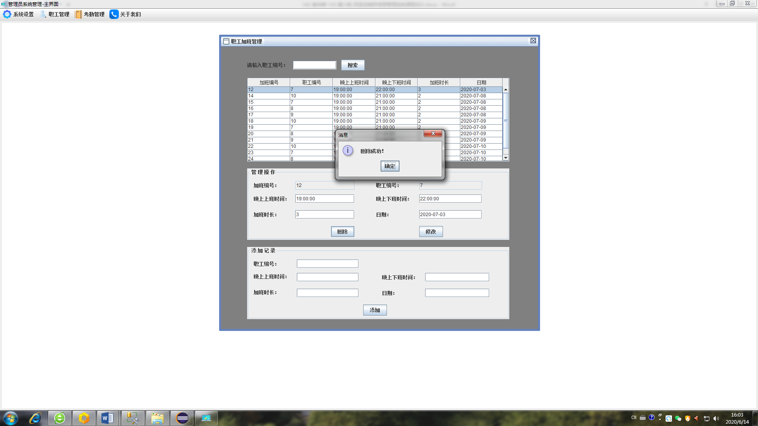

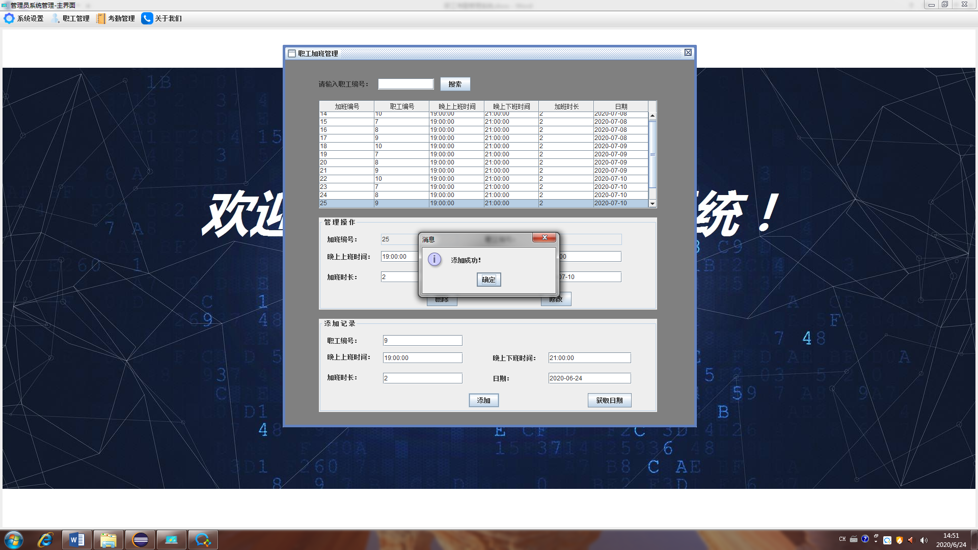

修改记录都不为空，为空时提醒信息不能为空；

添加记录都不为空，为空时提醒信息不能为空；

添加加班记录，触发器启动，阻止添加一个职工有多条相同日期的出勤记录

#### 5.3.4.3查看管理出差记录

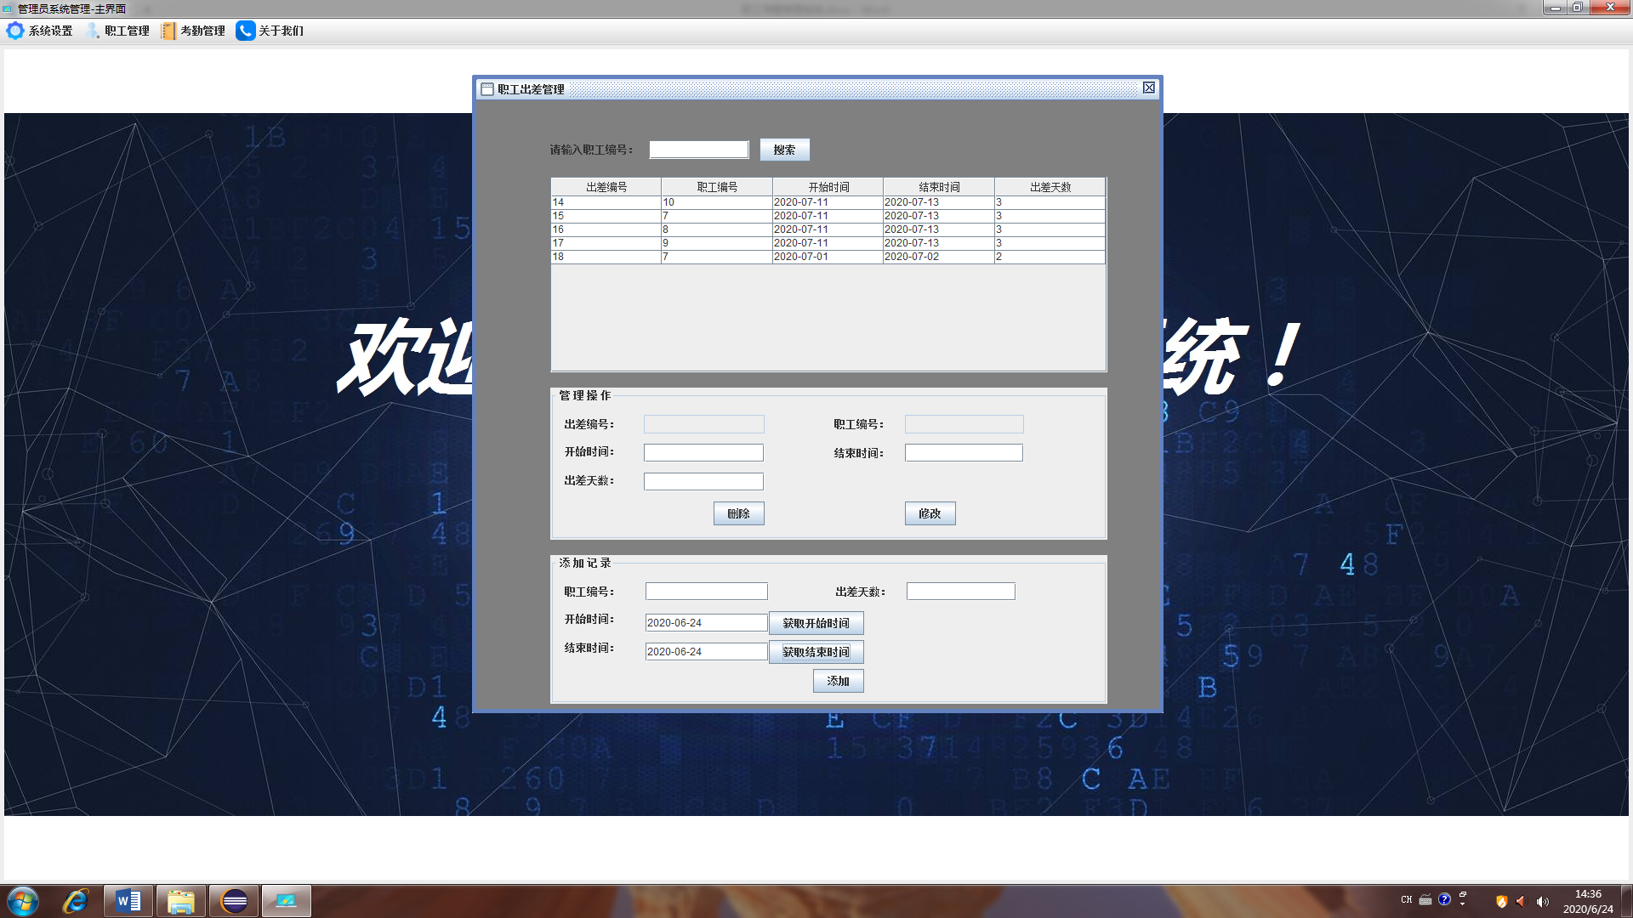

删除，修改的职工不能为空，为空时提醒选择要删除，修改的职工；

搜索功能按职工编号查找，为空搜索时提醒输入查找姓名；

选择点击表格中要管理的职工，职工信息显示到表单中；

出勤编号，职工编号只读，不可写；

删除，修改，搜索，添加，成功之后，表格自动刷新填充数据；

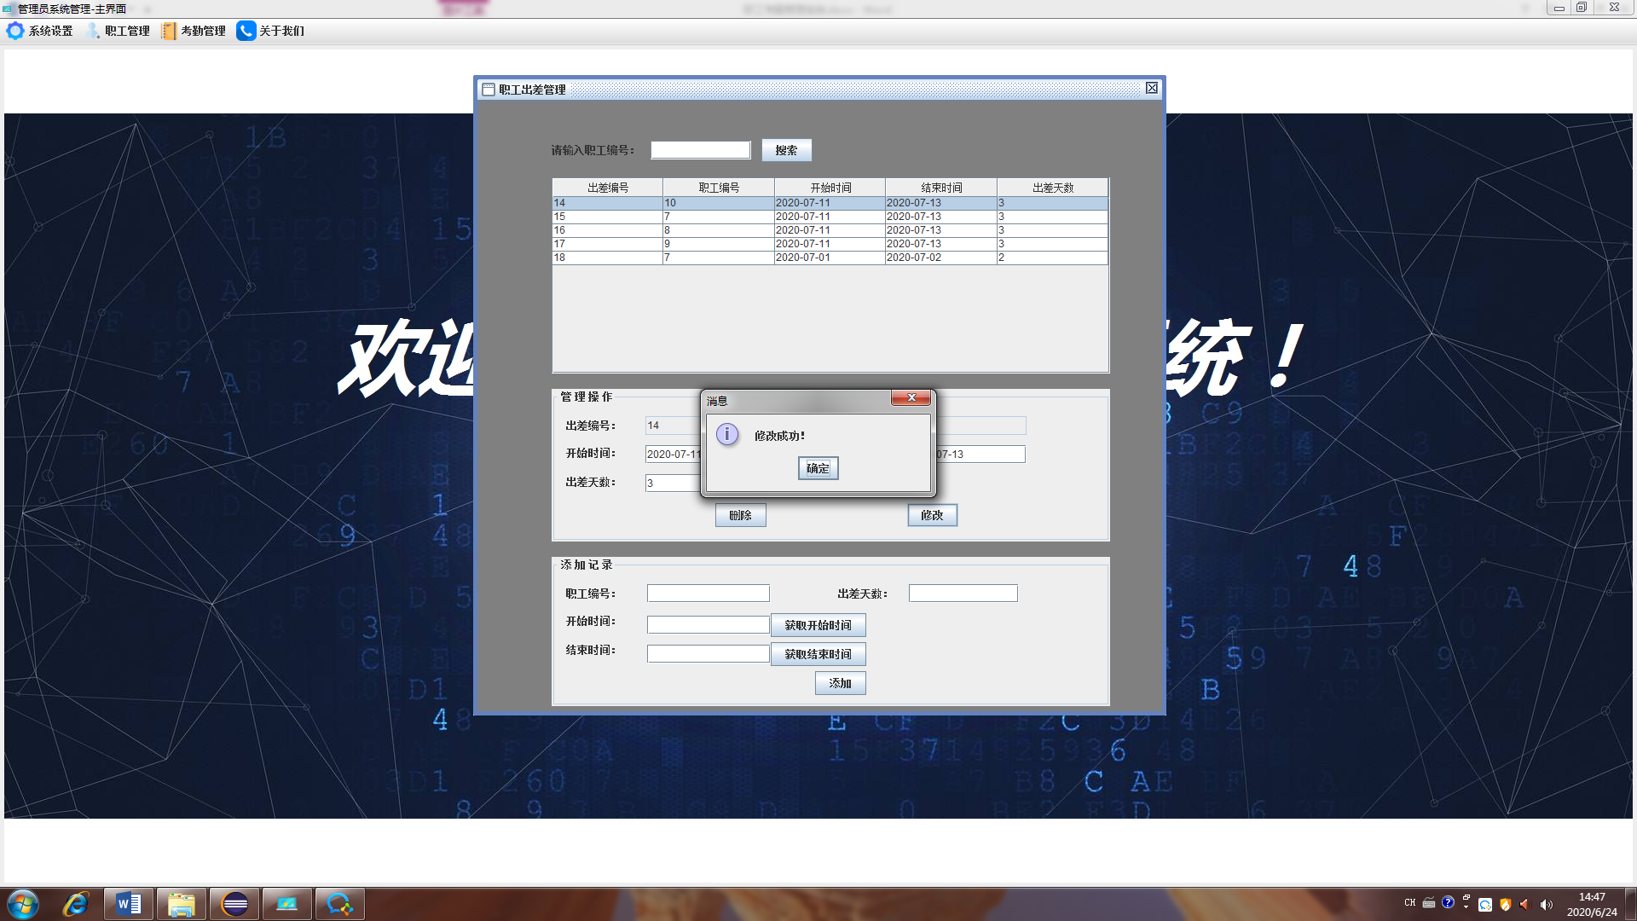

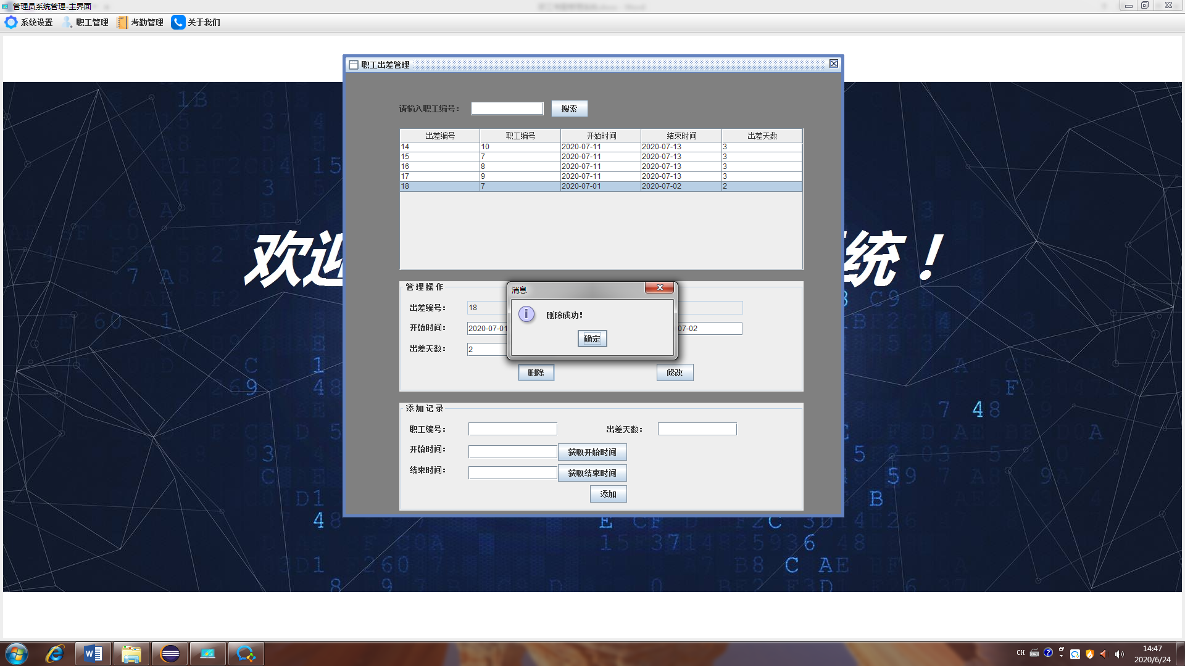

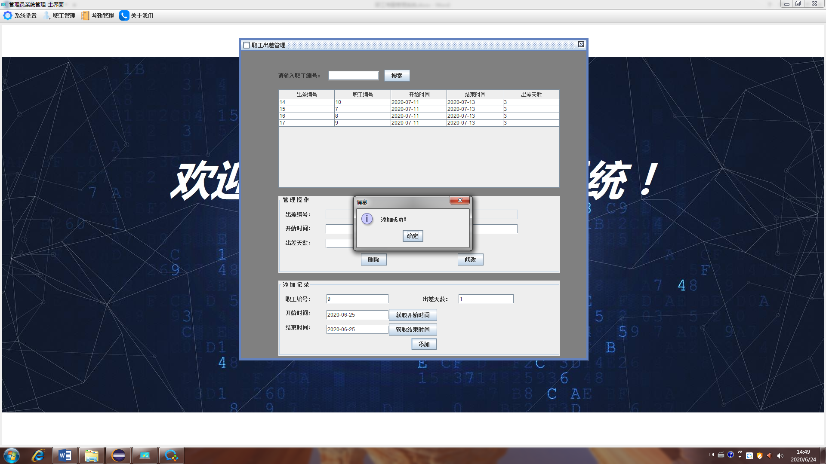

修改记录都不为空，为空时提醒信息不能为空；

添加记录都不为空，为空时提醒信息不能为空；

添加出差记录，触发器启动，请假时间内不得有出勤记录，避免请假时间与出勤的冲突

#### 5.3.4.4查看管理请假记录

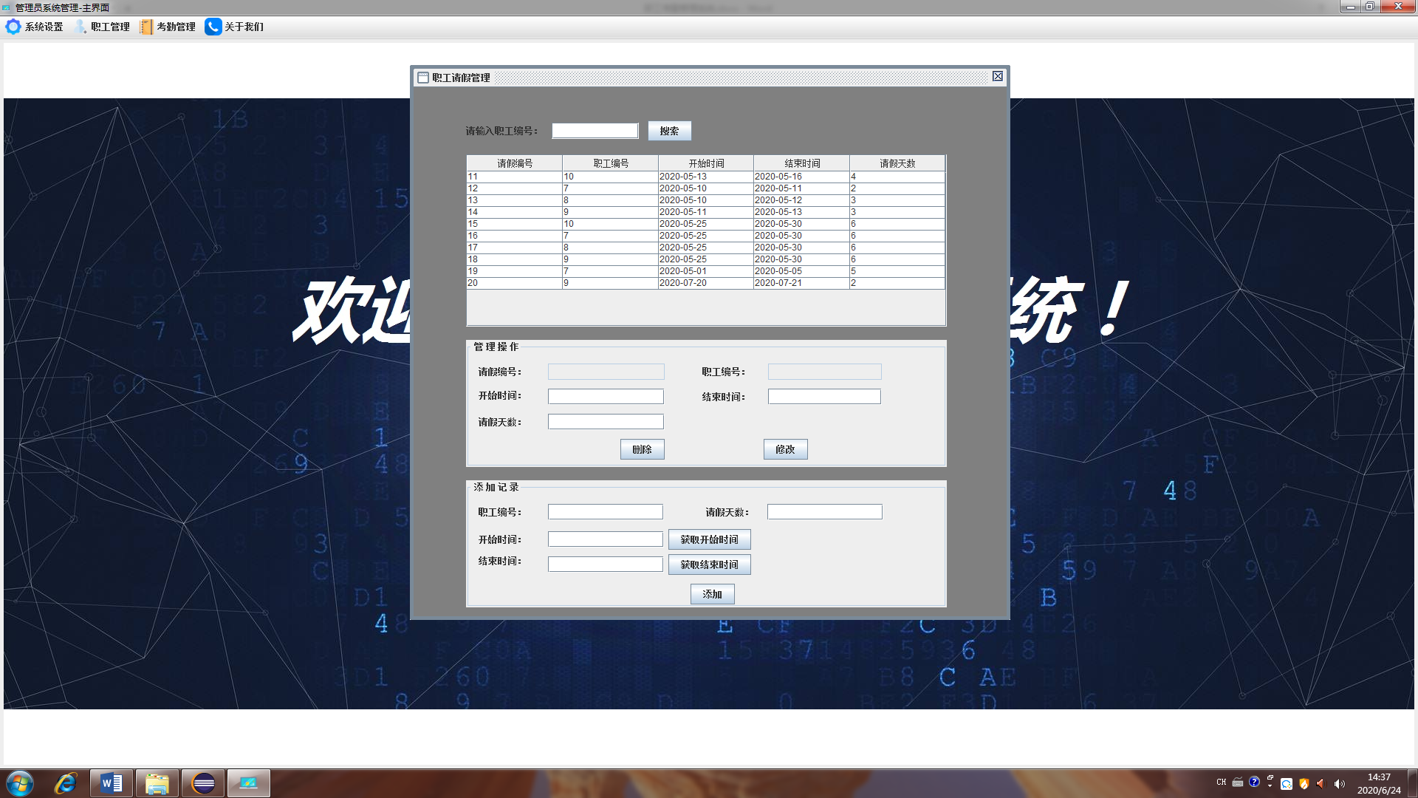

删除，修改的职工不能为空，为空时提醒选择要删除，修改的职工；

搜索功能按职工编号查找，为空搜索时提醒输入查找姓名；

选择点击表格中要管理的职工，职工信息显示到表单中；

出勤编号，职工编号只读，不可写；

删除，修改，搜索，添加，成功之后，表格自动刷新填充数据；

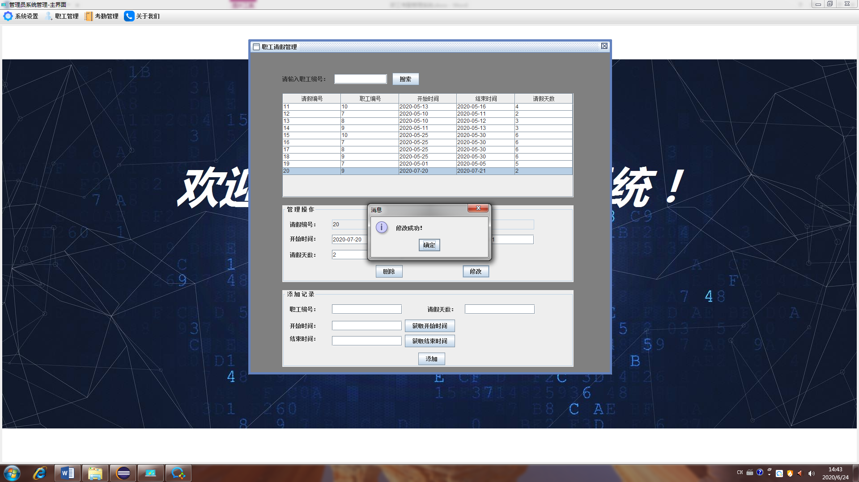

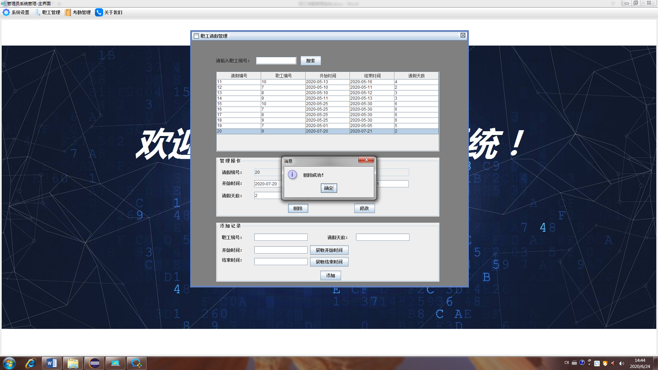

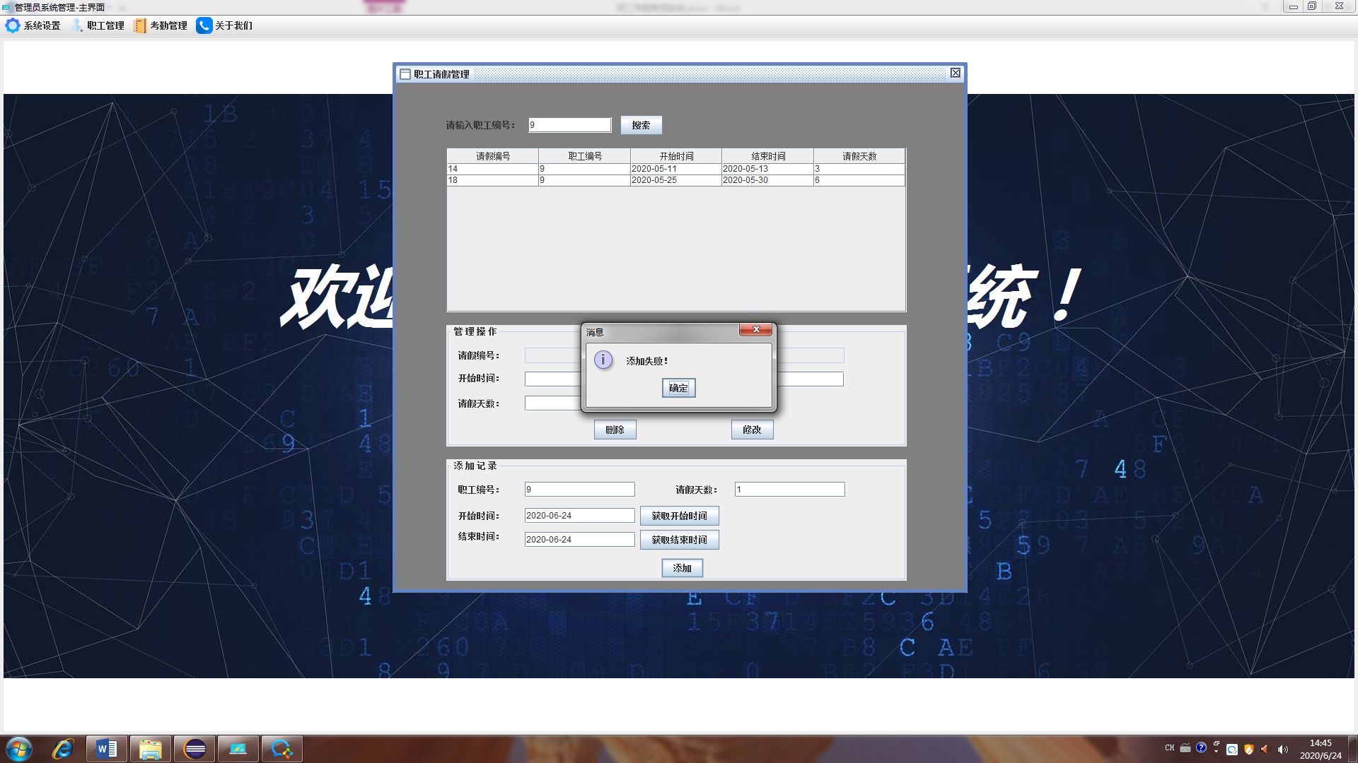

修改记录都不为空，为空时提醒信息不能为空；

添加记录都不为空，为空时提醒信息不能为空；

添加请假记录，触发器启动，请假时间内不得有出勤记录，避免请假时间与出勤的冲突

#### 5.3.4.5查看管理缺勤记录

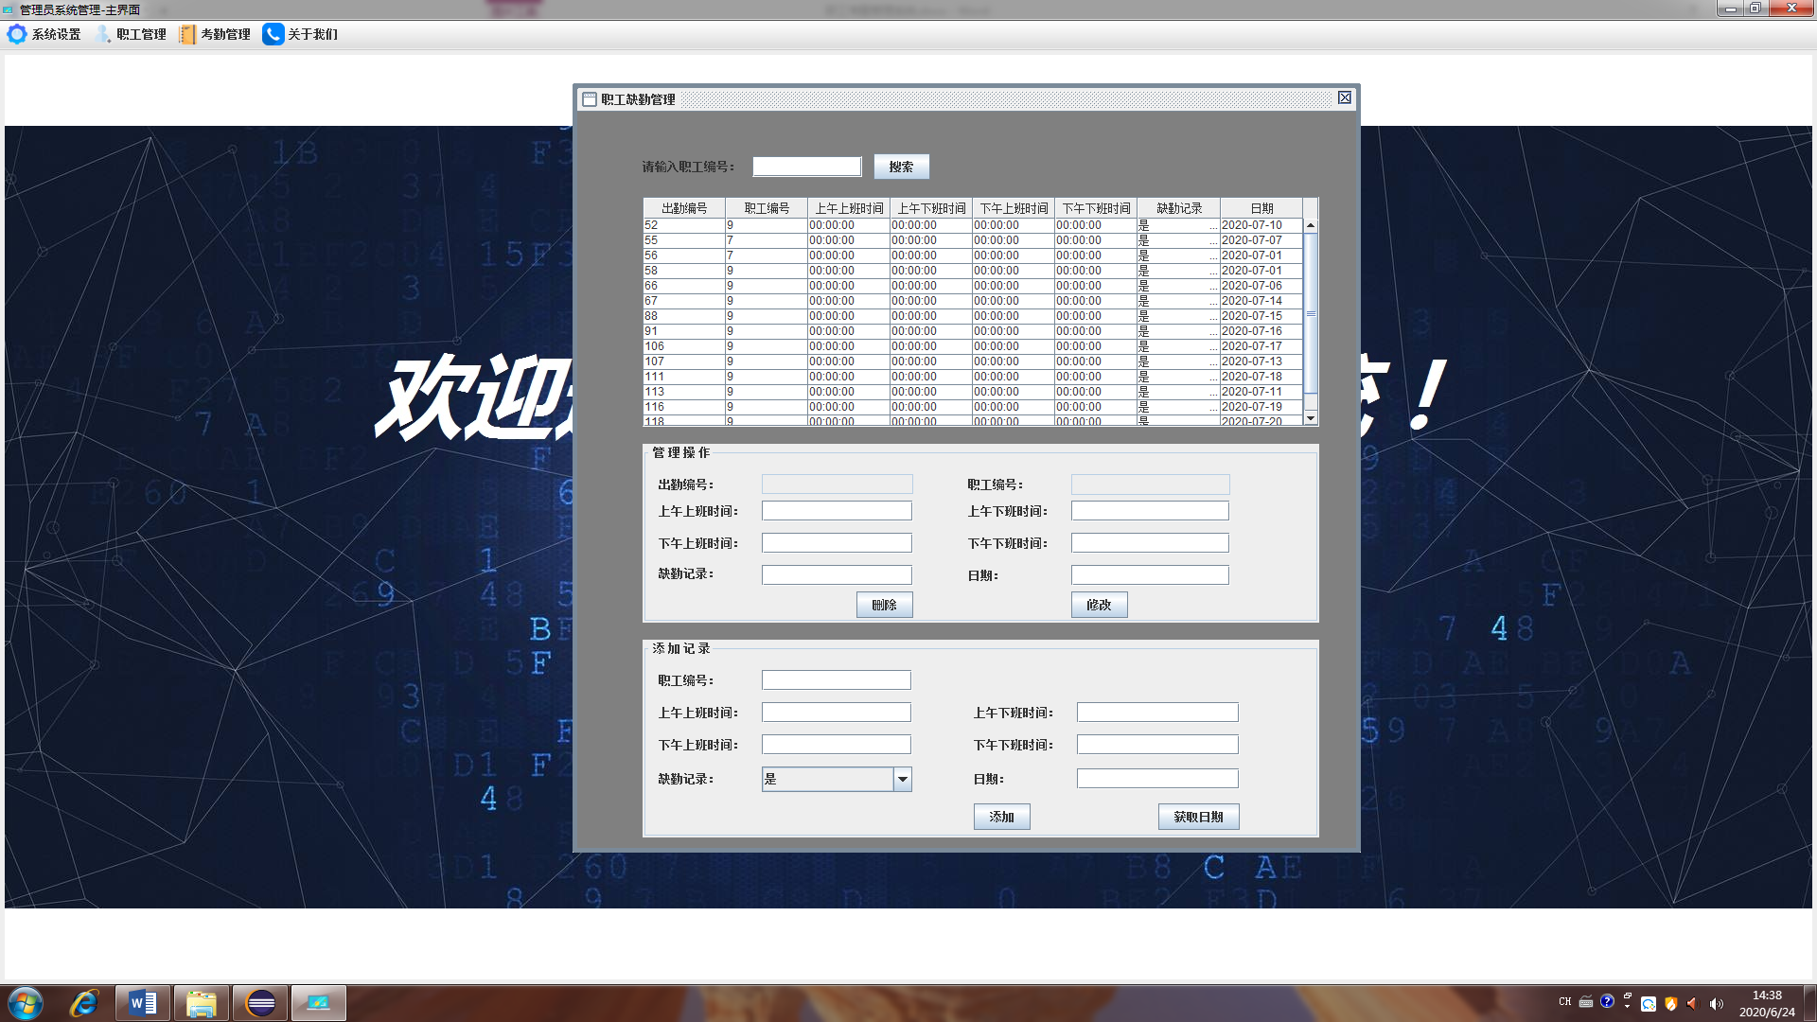

删除，修改的职工不能为空，为空时提醒选择要删除，修改的职工；

搜索功能按职工编号查找，为空搜索时提醒输入查找姓名；

选择点击表格中要管理的职工，职工信息显示到表单中；

出勤编号，职工编号只读，不可写；

删除，修改，搜索，添加，成功之后，表格自动刷新填充数据；

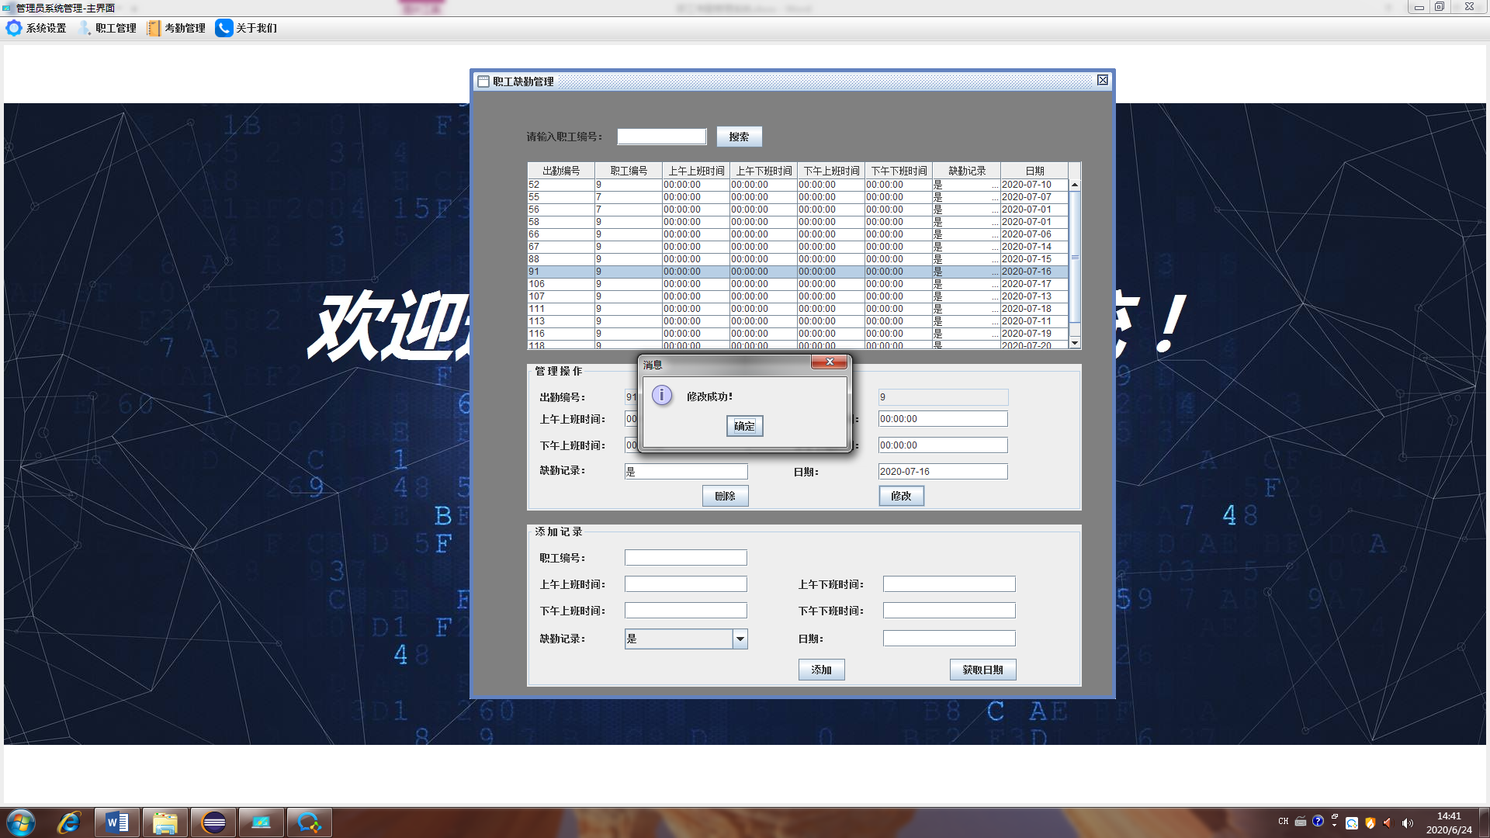

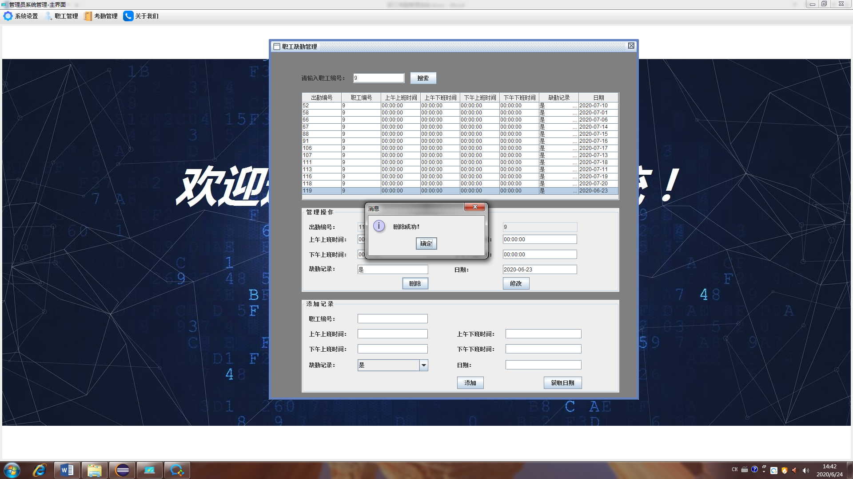

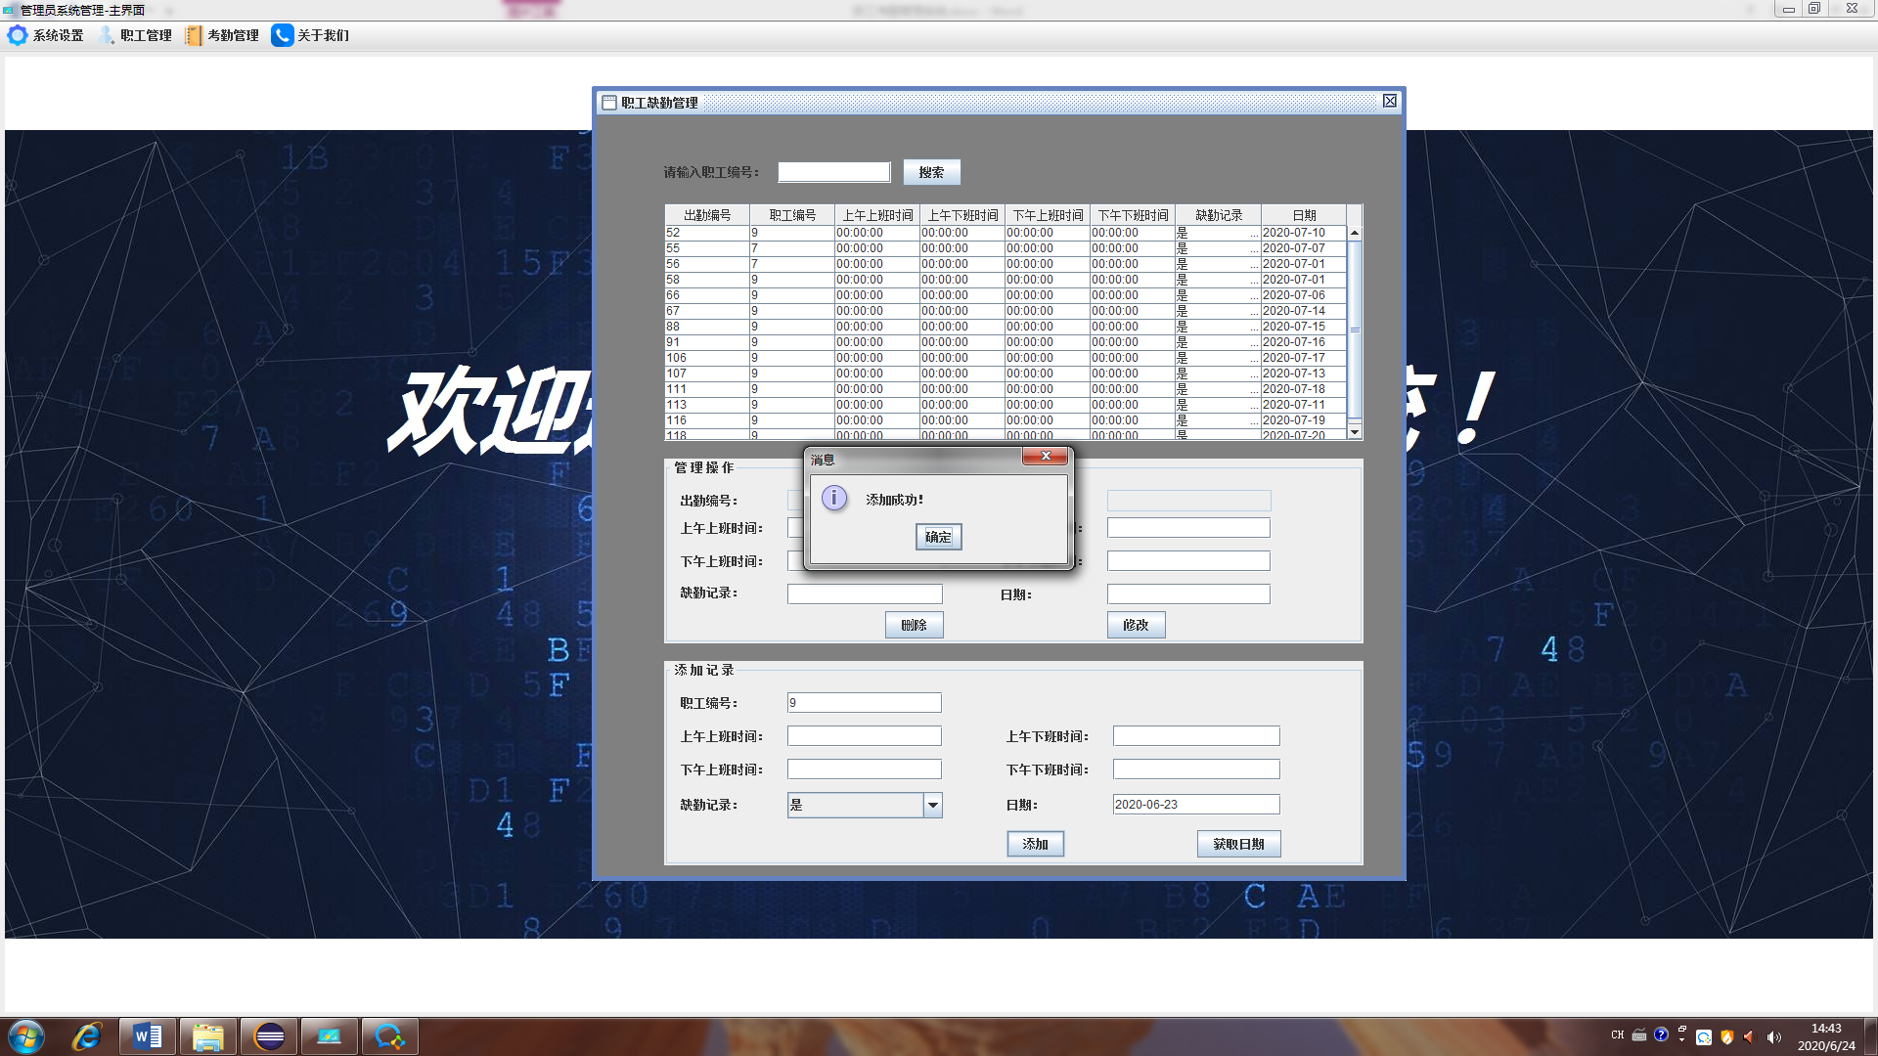

添加缺勤记录下拉列表选择

修改记录的缺勤记录和日期不为空，为空时提醒信息不能为空；

添加记录的职工编号，缺勤记录和日期不为空，为空时提醒信息不能为空；

添加缺勤记录，触发器启动，阻止添加一个职工有多条相同日期的出勤记录，避免正常出勤与缺勤的冲突

### 5.3.5关于我们

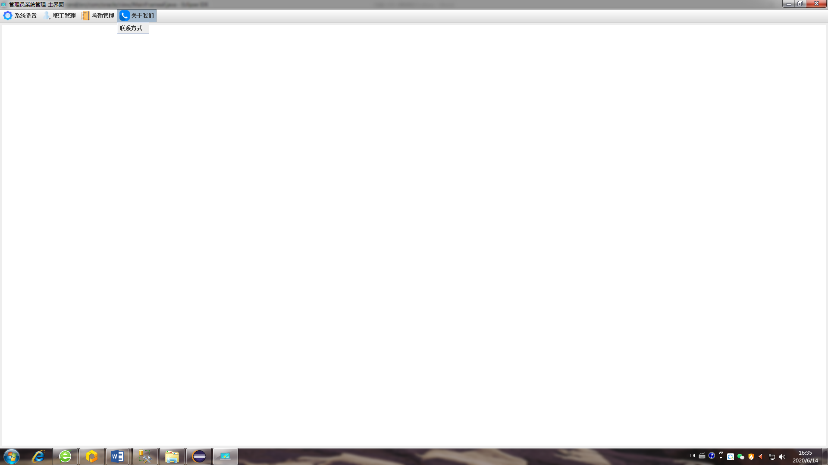

#### 5.3.5.1联系方式

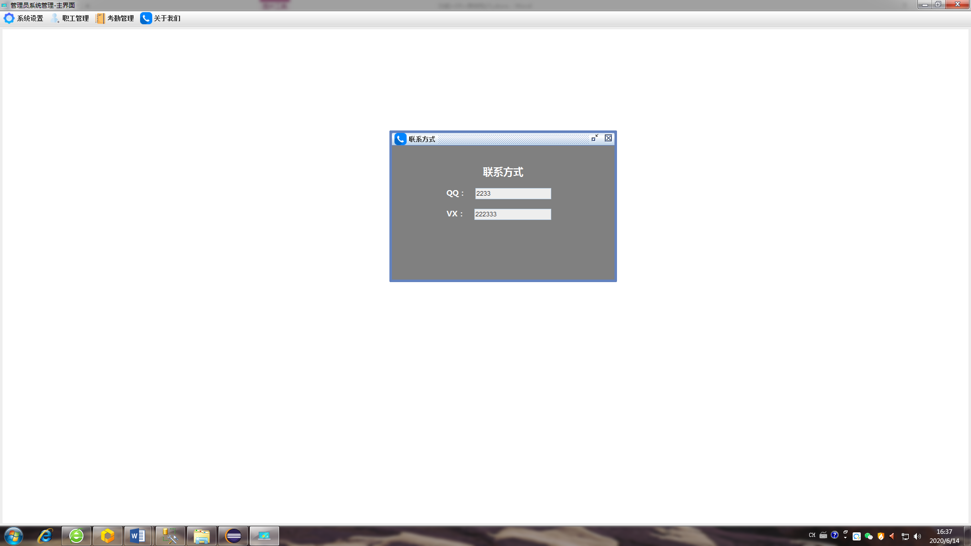

# 6.难点总结

数据库实现设计，构建E-R图（最为重要，是整个系统的基础，数据库的更改都联系着功能的实现）；

数据库与Eclipse连接，关于JDBC和连接池的配置，其中连接池选择了用阿里巴巴的连接池，同时都使用了properties文件进行配置，方便以后更换数据库和连接池；

Eclipse版本落后问题带来不便，进程到了swing界面时，发现没有可视化插件，考虑到重装Eclipse会带来兼容性问题，只能花时间安装可视化插件WindowBuilder；

触发器建立，设置各个表的触发器，避免发生时间上的冲突，触发器难点在于判断一个日期是否存在于一段时间内，获取一段时间内的所有日期和一段表中存在多段时间

系统最后实现也较为困难，需构建好应用层，控制器，视图层，模型，接口以及实现方法等；